Załącznik nr 1
do uchwały nr XXXIV/320/09
Rady Gminy Bobrowniki
z dnia 28 sierpnia 2009r.

 |  | 42-693 Krupski Młyn, ul. Główna 5  tel. (032) 285-70-13,  fax (032) 284-84-36,  e-mail: agrotur@agrotur.org.pl  www.agrotur.org.pl  NIP: 645-19-95-494
Inwestor:  Gmina Bobrowniki  ul. Gminna 8  42-583 Bobrowniki |  | 
Temat opracowania:

PROGRAM OGRANICZENIA NISKIEJ EMISJI
DLA GMINY BOBROWNIKI

Zespół wykonawczy: | JUSTYNA GRUS  MONIKA ZIAJA  MARCIN TRZEPIZUR  PIOTR LEKSY
Przy współpracy z przedstawicielami Urzędu Gminy w Bobrownikach

Data opracowania: lipiec 2009 r.

Spis treści:

1 WPROWADZENIE 5
1.1 Cel zadania oraz podstawowe przyczyny podjęcia jego realizacji 5
1.2 Lokalizacja zadania i środowisko naturalne, ochrona przyrody 6
1.3 Uwarunkowania prawne 7
1.4 Analiza jakości powietrza w gminie Bobrowniki 9
1.5 Zbieżność Programu z gminnym, powiatowym, wojewódzkim programem ochrony środowiska 11
2 CZĘŚĆ ZASADNICZA OPRACOWANIA 13
2.1 Opis stanu istniejącego 13
2.1.1 Analiza ankiet – obiekty indywidualne 13
2.2 Zakres prac deklarowany w ankietach 20
2.3 Określenie reprezentatywnego obiektu standardowego (indywidualnego) 22
2.3.1 Wnioski z ankietyzacji obszaru gminy 26
2.4 Obiekt standardowy – potrzeby energetyczne 27
2.4.1 Centralne ogrzewanie 27
2.4.2 Ciepła woda użytkowa 27
2.5 Obiekt standardowy - emisja zanieczyszczeń do atmosfery 27
2.6 Obiekt standardowy - koszt eksploatacji 28
2.7 Stan przewidywany 29
2.7.1 Kryteria Programu 29
2.7.2 Realne możliwości realizacji Programu 30
2.7.3 Warianty możliwych do realizacji modernizacji 31
Wymiana źródeł ciepła 31
Wykonanie prac termomodernizacyjnych 35
Wykorzystanie odnawialnych źródeł energii. 35
2.7.4 Optymalizacja rodzaju źródła energii cieplnej 35
2.8 Analiza wariantów modernizacji budynków 37
2.8.1 Zestawienie graficzne optymalizacji modernizacji 53
2.8.2 Wnioski 56
2.9 Przewidywany efekt ekologiczny zadania 56
2.9.1 Ocena ekologiczna Programu 56
2.9.2 Emisja zanieczyszczeń przed modernizacją 58
2.9.3 Emisja zanieczyszczeń po modernizacji 58
2.9.4 Efekt ekologiczny 58
2.9.5 Sposób potwierdzenia efektu ekologicznego 60
2.10 Część ekonomiczna 61
2.10.1 Modernizacja obiektów indywidualnych – przewidywany koszt Programu 61
2.10.2 Potencjalne źródła współfinansowania 62
Wojewódzki Fundusz Ochrony Środowiska i Gospodarki Wodnej w Katowicach 62
2.11 Przewidywany okres realizacji Programu 65
2.12 Procedury skutecznej realizacji Programu 67
2.12.1 Przyjęcie opracowania Programu przez Radę Gminy w Bobrownikach 68
2.12.2 Działania przygotowawcze do realizacji Programu 68
- Wybór Operatora Programu 68
- Wybór firm wykonawczych i dostawczych 69
- Regulamin Programu 69
- Wniosek do WFOŚiGW w Katowicach 70
- Realizacja inwestycji 70
- Rozliczanie etapów Programu ONE 71
- Proces kontroli realizacji inwestycji w ramach Programu 71
2.13 Model działania Programu ONE 72
3 PODSUMOWANIE 74
4 BIBLIOGRAFIA 75

Spis tabel:

Tabela 1. Wskaźnik zużycia energii cieplnej budynków 15
Tabela 2. Charakterystyka obiektu standardowego 23
Tabela 3. Dane energetyczne obiektu standardowego (stan istniejący) 25
Tabela 4. Wielkość zapotrzebowania na ciepło (energia bez uwzględnienia sprawności źródła ciepła) - potrzeby c.o. 27
Tabela 5. Parametry eksploatacyjne i emisyjne - stan istniejący – kocioł węglowy stary 38
Tabela 6. Parametry eksploatacyjne i emisyjne – stan istniejący, modernizacja – kocioł węglowy 39
Tabela 7. Parametry eksploatacyjne i emisyjne – modernizacja kotłowni – kocioł gazowy 40
Tabela 8. Parametry eksploatacyjne i emisyjne – modernizacja kotłowni – kocioł na biomasę 41
Tabela 9. Parametry eksploatacyjne i emisyjne – modernizacja kotłowni – pompa ciepła 42
Tabela 10. Parametry eksploatacyjne i emisyjne – modernizacja kotłowni – kocioł węglowy + solar 43
Tabela 11. Parametry eksploatacyjne i emisyjne – modernizacja kotłowni – kocioł gazowy + solar (w porównaniu ze starym kotłem węglowym) 44
Tabela 12. Parametry eksploatacyjne i emisyjne – modernizacja kotłowni – kocioł na biomasę + solar 45
Tabela 13. Parametry eksploatacyjne i emisyjne – modernizacja kotłowni – pompa ciepła + solar 46
Tabela 14. Parametry eksploatacyjne i emisyjne – modernizacja kotłowni – kocioł na węgiel + ocieplenie ścian 47
Tabela 15. Parametry eksploatacyjne i emisyjne – modernizacja kotłowni – kocioł na węgiel + ocieplenie stropu nad ostatnia kondygnacją/ dachu 48
Tabela 16. Parametry eksploatacyjne i emisyjne – modernizacja kotłowni – kocioł na węgiel + ocieplenie ścian i stropu nad ostatnia kondygnacją/ dachu 49
Tabela 17. Parametry eksploatacyjne i emisyjne – modernizacja kotłowni – kocioł na węgiel + wymiana okien 50
Tabela 18. Parametry eksploatacyjne i emisyjne – modernizacja kotłowni – solar (do nowego kotła węglowego) 51
Tabela 19. Parametry eksploatacyjne i emisyjne – ocieplenie ścian i stropu przy istniejącym kotle węglowym nowym 52
Tabela 20. Zakres realizacji Programu 57
Tabela 21. Koszty planowanej inwestycji 63

Spis rysunków:

Rysunek 1. Lokalizacja Gminy Bobrowniki 7
Rysunek 2. Struktura obiektów według kubatury 13
Rysunek 3. Struktura wiekowa obiektów indywidualnych 14
Rysunek 4. Struktura wykorzystania materiałów do budowy obiektów mieszkalnych 16
Rysunek 5. Struktura stosowanego paliwa przed planowaną modernizacją 16
Rysunek 6. Struktura wiekowa kotłów grzewczych 17
Rysunek 7. Stan techniczny okien 18
Rysunek 8. Przygotowanie ciepłej wody – obecnie 19
Rysunek 9. Emisja zanieczyszczeń dla obiektu standardowego w kg/rok 28
Rysunek 10.Szacowany koszt eksploatacji istniejącego obiektu standardowego 28
Rysunek 11. Porównanie kosztów eksploatacyjnych dla istniejącego komfortu cieplnego 53
Rysunek 12. Emisja zanieczyszczeń pyłowo gazowych dla poszczególnych zakresów modernizacji 54
Rysunek 13. Emisja dwutlenku węgla dla poszczególnych zakresów modernizacji 55
Rysunek 14. Emisja zanieczyszczeń pyłowo-gazowych 59
Rysunek 15. Emisja dwutlenku węgla 60

WPROWADZENIE

Cel zadania oraz podstawowe przyczyny podjęcia jego realizacji

Celem głównym opracowania jest zwrócenie uwagi na problem niskiej emisji w gminie Bobrowniki, przedstawienie potrzeb i oczekiwań mieszkańców związanych z gospodarką cieplną oraz propozycja działań zmierzających do poprawy stanu obecnego w tym zakresie.
Program jest odpowiedzią na potrzeby, wynikające z dbałości o środowisko naturalne na poziomie samorządu lokalnego i podejmowanych przez niego inicjatyw.
Znaczna większość budynków indywidualnych objętych Programem wyposażonych jest w instalacje centralnego ogrzewania, kotły węglowe lub akumulacyjne. Zastosowane do ogrzewania kotły są w głównej mierze opalane gorszymi gatunkami węgla oraz miału, flotu. Mieszkańcy wykorzystują różnego rodzaju kotły, często produkcji domowej, które nie spełniają żadnych norm ekologicznych, są nieefektywne, co powoduje duże zużycie paliwa i spalanie go w celu energetycznym z wytworzeniem znacznych ilości zanieczyszczeń pyłowo-gazowych m.in. CO, CO₂, SO₂, NO_{x}, wielopierścieniowe węglowodory aromatyczne (WWA), dioksyny, furany oraz pyły i metale ciężkie. Kominy spalinowe są usytuowane nisko i często są niedrożne, niesprawne, co powoduje niewystarczające doprowadzanie powietrza do komory spalania oraz nieskuteczne odprowadzanie spalin.
Oprócz źródeł zanieczyszczeń przemysłowych i komunikacyjnych znaczącym istotnym kształtującym stan powietrza na rozważanym terenie jest tzw. niska emisja
z kominów o wysokości poniżej 40 m. Działania z zakresu ograniczania tego rodzaju emisji są od dawna priorytetowymi w realizacji polityki ekologicznej gminy i spójnymi z aktualnym Programem Ochrony Środowiska Gminy. Gmina posiada duże doświadczenie w likwidacji tych źródeł zanieczyszczeń powietrza. Na bieżąco prowadzi się przedsięwzięcia termomodernizacji budynków użyteczności publicznej. Kolejnym krokiem będzie stworzenie obszarowego programu ograniczenia niskiej emisji dla gminy, który realizowany będzie, idąc za przykładem innych gmin województwa śląskiego, z udziałem środków Wojewódzkiego Funduszu Ochrony Środowiska i Gospodarki Wodnej w Katowicach.
Modernizacja istniejących systemów grzewczych spowoduje znaczącą redukcję emisji substancji szkodliwych do powietrza, a wykorzystanie urządzeń opartych na odnawialnej energii jaką jest energia słoneczna pozwoli na osiągnięcie oszczędności paliwa, środowiska a także przyczyni się zwiększenia atrakcyjności gminy.
Roczne redukcje stężeń składników zanieczyszczeń w dłuższym horyzoncie czasowym dadzą pozytywny wynik działań związanych z ograniczeniem niskiej emisji na terenie gminy oraz w regionie, a przyjęte w Programie założenia powinny przyczynić się do wymiernego obniżenia stężeń zanieczyszczeń powietrza.

Lokalizacja zadania i środowisko naturalne, ochrona przyrody

Gmina Bobrowniki to gmina wiejska o powierzchni 52 km2, w której zamieszkuje 11.249 osób. Znajduje się w centralnej części województwa śląskiego, w powiecie będzińskim – stanowi 14% powierzchni powiatu. Sąsiaduje z gminą Ożarowice (od północy), Mierzęcice i Psary (od wschodu), Wojkowice (od południa) oraz Piekary Śląskie i Świerklaniec (od zachodu).
Położenie w bezpośrednim sąsiedztwie miast aglomeracji śląskiej stanowi istotną szansę ze względu na możliwość rozwoju funkcji mieszkaniowej i a także tworzenia małego i średniego biznesu.
W gminie jest 8 sołectw: Bobrowniki, Dobieszowice, Myszkowice, Rogoźnik, Sączów, Siemonia, Twardowice, Wymysłów.
Dobrze rozwinięty sektor drobnej przedsiębiorczości pozwala na korzystne rokowania co do stanu gospodarki gminy. Rozwojowe trendy gospodarcze wiążą się z rozwojem infrastruktury technicznej oraz z wysokimi nakładami budżetu gminy na ochronę środowiska, drogownictwo oraz modernizacje bazy instytucji publicznych.
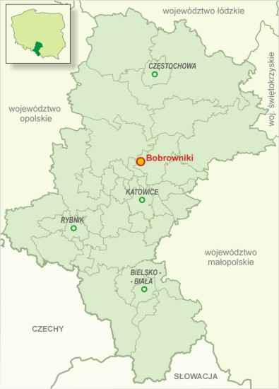
Rysunek 1. Lokalizacja Gminy Bobrowniki
Źródło: www.silesia-region.pl

Powierzchnię gminy stanowią w 60% użytki rolne, a w 20% użytki leśne.
Dogodne położenie gminy - bliskość aglomeracji śląskiej, bogate tradycje kulturowe – tradycyjne potrawy i obyczaje, zabytki, piękne przyrodniczo tereny do coraz liczniejszych odwiedzin gminy przez turystów.

Uwarunkowania prawne

Ustawa Prawo ochrony środowiska wprowadza ogólne zasady ochrony powietrza polegające na zapewnieniu jak najlepszej jego jakości oraz obowiązki organów administracji w sprawie utrzymania poziomów substancji w powietrzu poniżej dopuszczalnych dla nich poziomów lub co najmniej na tych poziomach, zaś rozporządzenia jako akty wykonawcze wprowadzają szczegółowe zasady.

Ochrona powietrza realizowana jest w oparciu i następujące przepisy prawne:
- Ustawa z dnia 27 kwietnia 2001r. Prawo ochrony środowiska (tekst jednolity: Dz. U. 2008r.Nr 25, poz.150 z późn. zm.),
- Ustawa z dnia 27 lipca 2001r. o wprowadzeniu ustawy – Prawo ochrony środowiska, ustawy o odpadach oraz o zmianie niektórych ustaw (Dz. U. 2001r. Nr 100, poz.1085 z późn. zm.),
- Ustawa z dnia 10 kwietnia1997r. Prawo energetyczne (tekst jednolity: Dz. U. 2006r. Nr 89, poz. 625 z późn. zm.)
- Ustawa z dnia 20 lipca 1991 o Inspekcji Ochrony Środowiska (tekst jednolity: Dz. U. 2007r.Nr 44, poz. 287),
- Ustawa z dnia 27 marca 2003 r. o planowaniu i zagospodarowaniu przestrzennym (Dz. U. 2003r. Nr 80, poz. 717 z późn. zm.),
- Rozporządzenie Ministra Środowiska z dnia 5 grudnia 2002 r. w sprawie wartości odniesienia dla niektórych substancji w powietrzu (Dz. U. Nr 1, poz. 12),
- Rozporządzenie Ministra Środowiska z dnia 3 marca 2008r. w sprawie poziomów niektórych substancji w powietrzu, (Dz. U. 2008r. Nr 47, poz. 281),
- Rozporządzenie Ministra Środowiska z dnia 6 czerwca 2002r. w sprawie oceny poziomów substancji w powietrzu (Dz. U. 2002r. Nr 87, poz. 798.),
- Rozporządzenie Ministra Środowiska z dnia 22 grudnia 2004r. w sprawie rodzajów instalacji, których eksploatacja wymaga zgłoszenia (Dz. U. 2004r. Nr 283, poz. 2839).

Wyżej wymienione akty prawne zawierają przepisy określające zobowiązania użytkowników środowiska oraz administracji na rzecz ochrony środowiska w zakresie ochrony powietrza.
Najbardziej uciążliwy dla mieszkańców rodzaj emisji, tzw. niska emisja, nie jest objęta żadnymi uregulowaniami prawnymi. Jedynym narzędziem jest decyzja wojewody nakazująca w określonych obszarach (szczególnie chronionych lub zanieczyszczonych) stosowanie odpowiednich rodzajów paliw. Rozporządzenie takie można wydać jedynie w przypadku bezpośredniego zagrożenia zdrowia i życia mieszkańców lub w celu zapobiegania zniszczeniu środowiska.
Zgodnie z przeprowadzonymi przez Wojewódzki Inspektorat Ochrony Środowiska w Katowicach badaniami powietrza w województwie śląskim, Gmina Bobrowniki, znajduje się w strefie klasy C, najgorszej pod względem stanu powietrza atmosferycznego. Obserwuje się tutaj przekraczanie wartości dopuszczalnych dla benzo(α)piranu i pyłu PM10. Pozostałe zanieczyszczenia pozostają w granicach norm (zakres klasy A). Program Ograniczenia Niskiej Emisji stwarza możliwości polepszenia tej sytuacji.

Analiza jakości powietrza w gminie Bobrowniki

Wartości stężeń dopuszczalnych zanieczyszczeń w powietrzu atmosferycznym określa rozporządzenie Ministra Środowiska z dnia 6 czerwca 2002 roku w sprawie dopuszczalnych poziomów niektórych substancji w powietrzu, alarmowych poziomów niektórych substancji w powietrzu oraz marginesów tolerancji dla dopuszczalnych poziomów niektórych substancji (Dz.U. Nr 87 z 2002 r., poz. 796).

Emisja zanieczyszczeń do powietrza atmosferycznego związana jest zarówno z działalnością człowieka, jak również z występowaniem naturalnych zjawisk zachodzących w przyrodzie.
Zanieczyszczenia powietrza atmosferycznego na terenie gminy spowodowane są przez następujące czynniki:
- emisję zorganizowaną pochodzącą ze źródeł z sektora mieszkaniowego jednorodzinnego,
- emisję zorganizowaną pochodzącą ze źródeł z sektora mieszkaniowego wielorodzinnego,
- emisję zorganizowaną pochodzącą ze źródeł przemysłowych,
- emisję niezorganizowaną pochodzącą bezpośrednio z procesów technologicznych, wypalania traw, wysypisk, z sektora transportowego.

Głównym składnikiem emitowanych do atmosfery zanieczyszczeń gazowych w gminie jest dwutlenek węgla, który jest głównym produktem reakcji spalania paliw kopalnych w celach energetycznych i technologicznych. Nie stanowi on zagrożenia dla zdrowia ludzi, zwierząt i roślin, jednak ma znaczący wpływ na zmiany klimatyczne – ocieplenie globalne, które to zjawisko jest problemem ogólnoświatowym. Natomiast już takie związki jak: dwutlenek siarki, tlenki azotu, tlenek węgla i pyły stanowią bezpośrednie zagrożenie dla zdrowia. W niewielkich ilościach emitowane są również związki chloropochodne, węglowodory aromatyczne i alifatyczne oraz sadza. Razem z pyłem do atmosfery dostają się związki metali ciężkich, pierwiastki promieniotwórcze oraz benzo(α)piren – powszechnie uważany za substancję silnie kancerogenną, szkodliwą już w najmniejszych stężeniach.

Znaczne przekroczenia dopuszczalnych wielkości występują przy pomiarze pyłu zawieszonego oraz benzo(a)pirenu. Ten ostatni wykazuje szczególnie wysokie stężenie w okresie zimowym (sezon grzewczy), kiedy to wzrasta emisja z domów jednorodzinnych przy spalaniu paliw dla celów grzewczych.
Wojewódzki Inspektorat Ochrony Środowiska w Katowicach wykonuje analizy (modelowanie matematyczne) zanieczyszczeń w ramach państwowego monitoringu środowiska. Jakość powietrza oceniana jest w strefach i aglomeracjach, co w przypadku gminy Bobrowniki stanowi strefa tarnogórsko-będzińska, która obejmuje powiaty: tarnogórski, będziński i zawierciański. Oceny jakości powietrza dokonuje się pod kątem zawartości dwutlenku siarki, dwutlenku azotu, tlenków azotu, tlenku węgla i benzenu, pyłu zawieszonego PM10 oraz zawartego w tym pyle ołowiu, arsenu, kadmu, niklu i benzo(α)piranu. Pod kątem oceny zawartości ozonu gmina Bobrowniki określana jest w ramach strefy śląskiej.

Dla właściwej gminie strefy określono wynikowe klasy dla poszczególnych zanieczyszczeń powietrza. Dla benzenu oraz pyłu PM10 strefę zakwalifikowano do klasy C, o największym przekroczeniu dopuszczalnego poziomu stężeń, pozostałe zanieczyszczenia są w klasie A. Działaniem wynikającym z tego stanu rzeczy jest opracowanie Programu Ochrony Powietrza dla benzo(α)piranu oraz PM10.
Dla właściwej dla gminy strefy wynikową klasą uzyskaną w Ocenie Rocznej dokonanej z uwzględnieniem kryteriów ustanowionych w celu ochrony roślin jest klasa A; badano stężenie dwutlenku siarki i tlenków azotu. Zalecanym działaniem jest utrzymanie stanu na poziomie obecnym lub lepszym.
W latach poprzednich strefa tarnogórsko-będzińska była podzielona na 3 mniejsze: powiat tarnogórski, będziński i zawierciański.
Powiat będziński od 2004 roku był zaliczany całościowo do klasy A, w której żadne z badanych zanieczyszczeń nie przekraczało w ocenie rocznej normatywnych wartości. Jednak w raporcie za rok 2007 wskazywano, że wg danych US w Katowicach powiaty takie jak będziński, mikołowski oraz miasta Dąbrowa Górnicza, Jaworzno Rybnik wprowadzają 57% zanieczyszczeń pyłowych oraz 55% zanieczyszczeń gazowych województwa śląskiego.

Zgodnie z wynikami klasyfikacji stref uzyskane w „Siódmej rocznej ocenie jakości powietrza w województwie śląskim, obejmującej rok 2008 w dalszym ciągu strefa tarnogórsko-będzińska znajduje się w klasie C ze względu na pył zawieszony PM10 i benzyno(α)piren a dodatkowo ze względu na ozon.
W strefie tej na stacji tła miejskiego w Zawierciu (stanowisku pomiarowe pyłu zawieszonego PM10) stwierdzono 70 przypadków przekroczenia poziomu 24-godzinnego wynoszącego 50 μg/m³, gdy dopuszczalna częstość przekraczania wynosi 35 razy. W roku 2007 stwierdzono mniej, bo tylko 43 przypadki przekroczenia poziomu 24-godzinnego PM10.
W 2008 roku wartość średnioroczna stężeń benzo(α)pirenu w strefie wynosiła 6,5 ng/m³,

Główną przyczyną występowania przekroczeń pyłu zawieszonego PM10 i benzo(α)piranu w okresie zimowym jest emisja z indywidualnego ogrzewania budynków, w okresie letnim bliskość głównej drogi z intensywnym ruchem, emisja wtórna zanieczyszczeń pyłowych z powierzchni odkrytych, np. dróg, chodników, boisk oraz niekorzystne warunki meteorologiczne, występujące podczas powolnego rozprzestrzeniania się emitowanych lokalnie zanieczyszczeń w związku z małą prędkością wiatru (poniżej 1,5 m/s).
W strefie tarnogórsko-będzińskiej duży wpływ ma napływ zanieczyszczeń spoza granic strefy.

Program Ograniczenia Niskiej Emisji stwarza możliwości poprawy tego stanu, a co za tym idzie i jakości powietrza atmosferycznego w gminie, co będzie miało wpływ na poprawę warunków życia mieszkańców.

Zbieżność Programu z gminnym, powiatowym, wojewódzkim programem ochrony środowiska

Program Ograniczenia Niskiej Emisji tworzony jest w celu zmniejszenia emisji zanieczyszczeń pyłowo-gazowych, dostających się do powietrza z sektora mieszkaniowego zabudowy jednorodzinnej, rozproszonej. Działanie to jest jedynym skutecznym sposobem na zmniejszenie tego zjawiska i polega na wprowadzeniu pomocy finansowej dla osób decydujących się na modernizację systemu grzewczego. Obszarowy zasięg Programu daje gwarancję znacznej poprawy stanu jakości powietrza w gminie.
Program to jedno z niewielu przedsięwzięć, jakie prowadzą do polepszenia stanu środowiska, w których bezpośrednio biorą udział mieszkańcy. Modernizując swoje systemy grzewcze, zmniejszając zapotrzebowanie na paliwo, znacząco wpływają na zmniejszenie skali zjawiska niskiej emisji bezpośrednio w swoim otoczeniu.
„Program ochrony środowiska i plan gospodarki odpadami w gminie Bobrowniki” wskazuje na znaczny, bardzo istotny lokalnie, problem zanieczyszczenia powietrza, którego źródłem jest głównie ogrzewnictwo indywidualne, gdy w ostatnim dziesięcioleciu nastąpił znaczny spadek emisji przemysłowych i energetycznych, co jest rezultatem ograniczenia produkcji przemysłowej jak i inwestycji mających na celu ochronę powietrza.
Program sugeruje, iż dalsza poprawa stanu czystości powietrza może nastąpić pod warunkiem ograniczenia niskiej emisji poprzez zmianę tradycyjnych węglowych instalacji grzewczych na bardziej przyjazne środowisku (w tym gazowe) oraz poprzez udrożnieni systemu komunikacji gminy.
Dalej czytamy, że stan środowiska w gminie jest ogólnie korzystny i stanowi przesłankę jej pomyślnego rozwoju. Jednak jednym z kluczowych zadań, jakie trzeba wykonać aby problemy środowiskowe nie stały się barierą rozwoju gminy jest ograniczenie niskiej emisji.

Również jeden z priorytetów strategicznych wskazanych w „Strategii rozwoju powiatu będzińskiego na lata 2009-2010” mówi o poprawie jakości środowiska poprzez zmniejszenie emisji zanieczyszczeń do powietrza.

Wysoki stopień uprzemysłowienia województwa śląskiego przekłada się na znaczne zagęszczenie ludności. To zaś wpływa na wielkość emitowanych zanieczyszczeń ze źródeł niskiej emisji. Zapisy wynikające z „Wojewódzkiego Programu Ochrony Środowiska”, potwierdzają negatywny wpływ niskiej emisji na jakość powietrza atmosferycznego oraz konieczność działań w kierunku ograniczenia tego zjawiska.
Celem długoterminowym do 2015 roku „Strategii rozwoju województwa śląskiego na lata 2000-2020” jest polepszenie jakości powietrza atmosferycznego. Polepszenie jakości powietrza jest również jednym z celów strategicznych rozwoju woj. śląskiego, a jednym z przyjętych kierunków działań jest redukcja niskiej emisji.
Zasięg prac realizowanych w ramach Programu jest na tyle szeroki, że jednocześnie pokrywa się z założeniami „Strategii rozwoju województwa śląskiego na lata 2000-2020” oraz dokumentami ogólnokrajowymi, głównie jeśli chodzi o „II Politykę Ekologiczną Państwa”, „Strategię rozwoju energetyki odnawialnej oraz Polityki Klimatycznej Polski – Strategia redukcji emisji gazów cieplarnianych w Polsce do roku 2020”.

Program jest kolejnym działaniem zmierzającym do polepszenia stanu środowiska naturalnego, jak i zwiększenia świadomości proekologicznej mieszkańców.

CZĘŚĆ ZASADNICZA OPRACOWANIA

Opis stanu istniejącego

Analiza ankiet – obiekty indywidualne

W celu poznania potrzeb mieszkańców w zakresie modernizacji systemów grzewczych w ich domach jednorodzinnych zdecydowano się na rozpowszechnienie ankiet, o wypełnienie których poproszono mieszkańców. Są one podstawą do opracowania niniejszego dokumentu a także pozwalają na zaplanowanie działań, które będą realizowane w ramach Programu.
Akcja zbierania ankiet związana była z organizacją spotkań dla mieszkańców, informacją w prasie i w Internecie. Ankietę rozprowadzano podczas spotkań, w Urzędzie Gminy, a także, razem z innymi informacjami, ankieta była dostępna na stronie internetowej, również w wersji elektronicznej, która pozwalała w sposób wygodny i szybki udzielić mieszkańcowi odpowiedzi na zadawane pytania. Razem zebranych ankiet jest 372 sztuki. Niektóre ankiety były wypełnione jedynie szczątkowo, obejmowały modernizacje w budynkach innych niż jednorodzinne lub też mieszkańcy oprócz opisania stanu obecnego nie wyrażają chęci modernizacji.
Jako podstawowy parametr obserwacji oraz podziału zastosowano wielkość kubatury budynku.
Strukturę obiektów podzielonych według przedstawionego kryterium obrazuje rysunek:
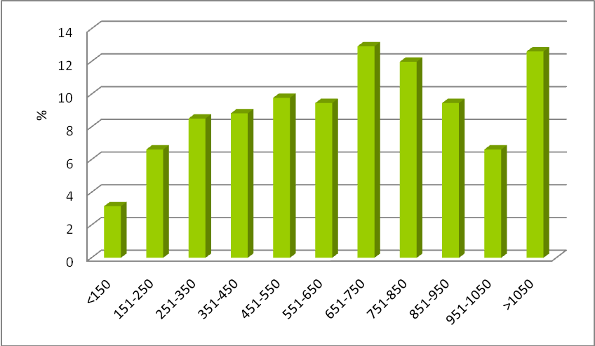
Rysunek 2. Struktura obiektów według kubatury
Analiza szczegółowa zestawienia ankiet pozwala na uzyskanie obrazu struktury wiekowej obiektów. Poniższy rysunek przedstawia okresy, w których szczególnie dynamicznie rozwijało się budownictwo indywidualne w gminie. Najwięcej budynków zostało wzniesionych w okresie 1941-1980. Średnia wieku budynku ankietyzowanego to 44 lata.

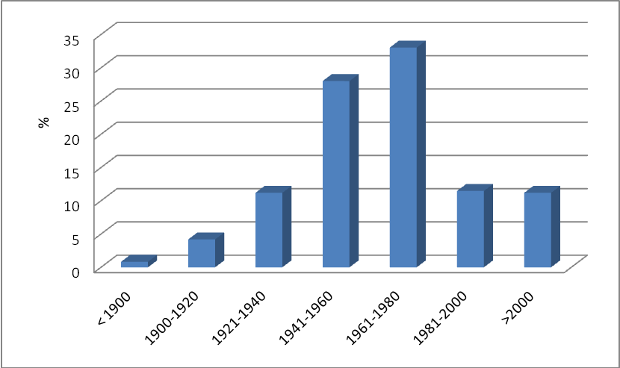
Rysunek 3. Struktura wiekowa obiektów indywidualnych

Okres w jakim budynek został wzniesiony ma ogromny wpływ na energochłonność obiektu. Jak wynika z danych umieszczonych w poniższej tabeli, największe zużycie energii cieplnej charakteryzuje budynki wzniesione w okresie do 1985 roku, co stanowi 80% całości domów jednorodzinnych w odniesieniu do danych zawartych w ankietach. Ma to nie tylko wpływ na koszty ogrzewania, ale i stan środowiska (zużycie energii, zmniejszenie zasobów paliw kopalnych, emisja zanieczyszczeń). Kompleksowa termomodernizacja znacznie poprawia ten stan, wymaga ona jednak poniesienia na wstępie pewnych kosztów inwestycyjnych. Program, dzięki wsparciu finansowemu, umożliwia wykonanie prac modernizacyjnych większemu gronu mieszkańców.

Tabela 1. Wskaźnik zużycia energii cieplnej budynków
Budynki budowane w latach | Orientacyjny wskaźnik zużycia ciepła
Budynki budowane w latach | kWh/m2rok | kWh/m3rok
do 1966 | 240-350 | 77-113
1967-1985 | 240-280 | 77-90
1985-1992 | 160-200 | 52-65
1993-1997 | 120-160 | 39-52
od 1998 | 90-120 | 29-38

Struktura wiekowa obiektów związana jest okresami, w których wykorzystywane były różne metody wznoszenia budynków. Zarówno sama konstrukcja, jak i materiały istotnie wpływały na zapotrzebowanie na ciepło budynku co jest głównym celem tej części opracowania.
Z ankiet wynika, że w większości domy budowane były cegły lub z cegły i innych dodatków – razem 84%. Duży udział, dzięki warunkom naturalnym, ma również kamień. W nowym budownictwie wykorzystuje się już materiały o dużo lepszej izolacyjności (beton komórkowy, pustaki ceramiczne).
Zapytano mieszkańców o stan izolacji przegród zewnętrznych ich budynków.
W 37% budynków ściany zewnętrzne zostały już ocieplone. Świadczy to o tym, że świadomość racjonalnej gospodarki ciepłej w domostwach jest już na dość wysokim poziomie, problemy zużywania i oszczędzania energii nawet przy ponoszeniu wydatków inwestycyjnych nie są mieszkańcom obce. Jest to dobry sygnał, że i Program spotka się z zainteresowaniem.

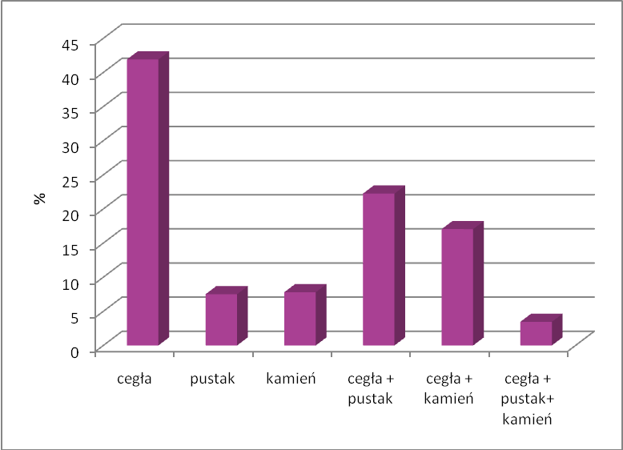
Rysunek 4. Struktura wykorzystania materiałów do budowy obiektów mieszkalnych

Rodzaj paliwa używanego obecnie dla celów grzewczych przedstawia wykres poniżej:

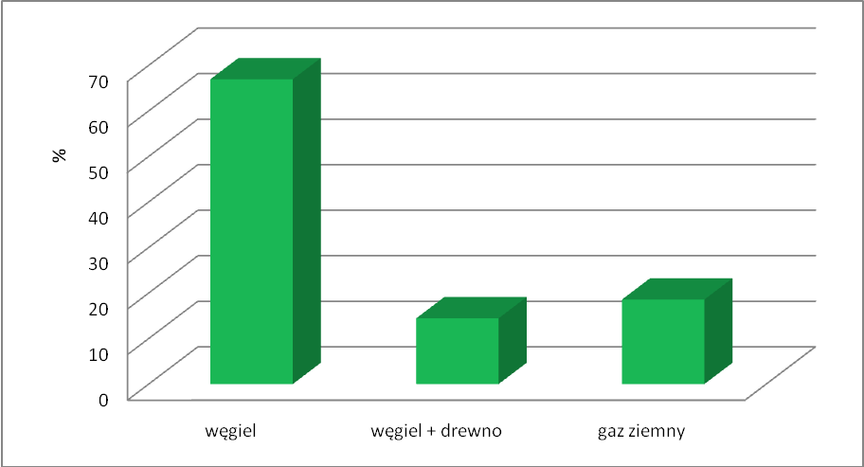
Rysunek 5. Struktura stosowanego paliwa przed planowaną modernizacją
Opierając się na wynikach ankietyzacji, można stwierdzić, że 81% produkowanej energii do celów grzewczych wytwarzanej jest w kotłach na węgiel kamienny. Użytkownicy oprócz węgla kamiennego o dużym sortymencie stosują w kotłach starych na szeroką skalę miał, jako paliwo tańsze lecz o gorszych właściwościach energetycznych i większej emisyjności. Głównym powodem takiego stanu rzeczy jest lokalizacja analizowanej gminy w samym źródle węgla - Górnym Śląsku. Ten obraz ma istotne znaczenie dla oceny ekologicznego wpływu obiektów zlokalizowanych na terenie gminy na zanieczyszczenie powietrza atmosferycznego.
Z ankiet wynika również, iż mieszkańcy w dużym stopniu korzystają z drewna jako paliwa uzupełniającego, lub w okresach przejściowych podstawowego, w stosunku do węgla.
Gaz ziemny stanowi również poważną część wykorzystywanego paliwa – około 18%. Jest to paliwo ekologiczne i dużo bardziej wygodne w stosowaniu, jednakże ze względów głównie ekonomicznych mniej popularne.
W zdecydowanej większości kocioł zlokalizowany jest w kotłowni.

Analiza ankiet pozwoliła również ocenić wiek zamontowanych i funkcjonujących urządzeń grzewczych. Średni rok produkcji kotłów na paliwa stałe to 1999.
Prawie 50,1% kotłów zabudowanych zostało po roku 2000. Można więc założyć, że są to urządzenia spełniające wymogi ochrony środowiska, a z pewnością charakteryzują się większą sprawnością spalania paliwa, co pozwala na mniejsze jego zużycie.
Jednak znaczna część urządzeń grzewczych zabudowana została przed rokiem 2000. Ta grupa urządzeń kwalifikuje się do wymiany w ramach Programu w pierwszej kolejności.

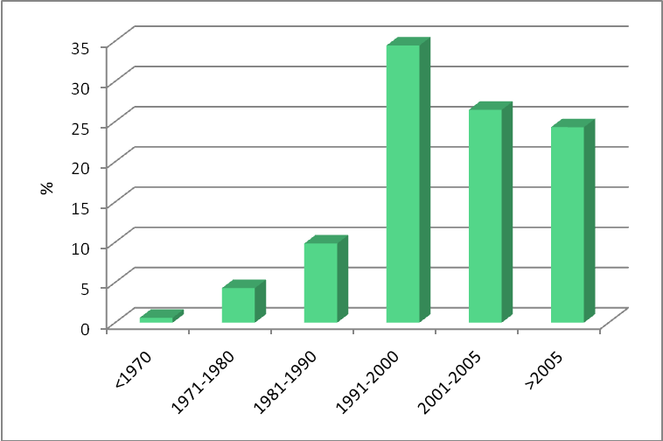
Rysunek 6. Struktura wiekowa kotłów grzewczych
Należy zaznaczyć, że – jak wynika z ankiet - prawie 4,5% domów nie posiada systemu centralnego ogrzewania. W tych mieszkaniach korzysta się jeszcze z pieców metalowych lub z pieców kaflowych zabudowanych w poszczególnych pomieszczeniach.

Przyjmuje się, że kotły zabudowane przed rokiem 1980 cechują się sprawnością wytwarzania ciepła w granicach 50 - 65 %, natomiast zabudowane po 1980 od 65 do 75%. Dla pieców kaflowych sprawność ta jest bardzo mała (25-40 %), a dla pieców metalowych 55-65 %.
Sprawność kotłów produkowanych w latach osiemdziesiątych była bardzo niska. Przyczyny należy szukać w specyfice ustroju lat 80-tych, gdzie dostęp do nośników energetycznych oraz wielkość ich zużycia były wskaźnikiem rozwoju gospodarczego. Takie podejście do dziś skutkuje nadmiernym zużyciem energii prawie w każdym sektorze polskiej gospodarki.
Wysoka świadomość ekologiczna oraz wzrost cen paliw na rynkach światowych zmusza do wprowadzania bardziej racjonalnej gospodarki energetycznej. Uruchomienie Programu może zatem przyczynić się do uzyskania znaczącego efektu ekologicznego i przynieść wymierne oszczędności finansowe.

Ankiety pokazują również stan okien, w większości mieszkańcy oceniają go jako dobry. W większości okna są już nowoczesne, wykonane z PCV.
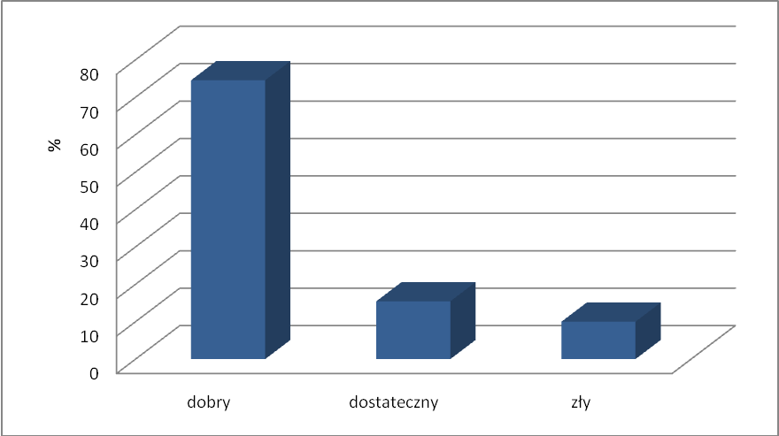
Rysunek 7. Stan techniczny okien
Ankiety pozwalają także poznać sposób przygotowania ciepłej wody użytkowej w mieszkaniach. Ankietowani obecnie do przygotowania ciepłej wody wykorzystują w 57% kocioł centralnego ogrzewania, ale także bojlery elektryczne i piecyki gazowe. Program daje możliwość montażu kolektorów słonecznych jako urządzeń służących przygotowaniu ciepłej wody.

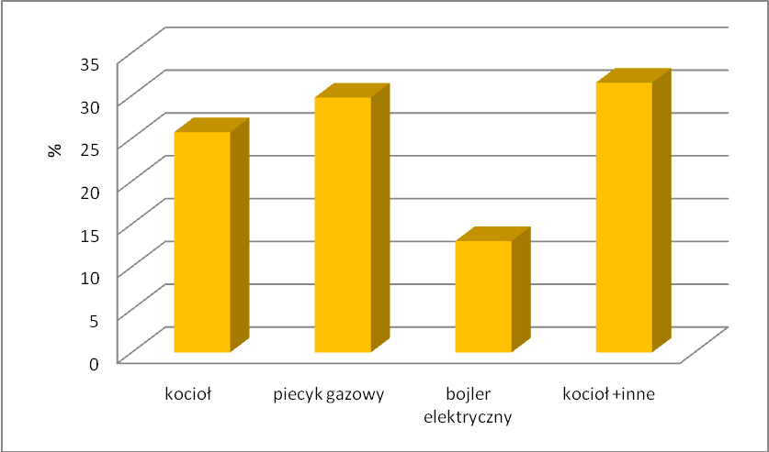
Rysunek 8. Przygotowanie ciepłej wody – obecnie
Po przeprowadzeniu modernizacji mieszkańcy deklarują w dużej ilości udział solarów do przygotowania ciepłej wody. Może to świadczyć o coraz większej świadomości ekologicznej. Szczególnie w okresie letnim i przejściowym korzystanie z tych urządzeń jest opłacalne i celowe.

Zakres prac deklarowany w ankietach

Jak już wcześniej przedstawiono z analizy ankiet obiektów indywidualnych wynika, że mieszkańcy są zainteresowani poprawą jakości powietrza. Wykorzystanie węgla jako paliwa podstawowego deklaruje w dalszym ciągu większość ankietowanych. W sytuacji dużego popytu na węgiel groszek, szczególnie ze względu na trwające i realizowane Programy Ograniczenia Niskiej Emisji na terenie województwa, jak i ze względu na ogólny wzrost cen paliw, zauważa się spore zainteresowanie ekomiałem jako paliwem alternatywnym w stosunku do węgla sortymentu groszek.
Mieszkańcy mieli do wyboru kilka kierunków modernizacji: wymiana starego kotła węglowego na nowy, montaż kolektorów słonecznych, termoizolacja, wymiana okien. Montaż jedynie kolektora słonecznego, wykonanie docieplenia i wymianę okien zaproponowano, zakładając, że w budynku istnieje i działa już nowe (jako datę graniczna przyjęto rok 2000) i ekologiczne źródło ciepła. Inwestycja bez wymiany źródła ciepła może się odbyć jedynie przy takim założeniu. Jednocześnie Program nie może obejmować wymiany kotła w budynkach, które są nowe, gdyż w takich budynkach powinno, zgodnie z prawem budowlanym, funkcjonować nowoczesne źródło ciepła. Poza tym celem Programu jest uzyskanie jak największego efektu ekologicznego, który zostanie osiągnięty przy wymianie starych, niesprawnych kotłów/pieców na nowe.
Mieszkańcy mieli możliwość zadeklarowania paliwa jakie chcieliby stosować po modernizacji systemu grzewczego. Nie maleje zainteresowanie węglem jako podstawowym paliwem. W kotłach nowej generacji z podajnikiem automatycznym możliwe jest spalanie tylko paliwa na jakie dane urządzenie zostało zaprojektowane, dlatego w kotłach na paliwo węglowe nie można spalać innych sortymentów węgla ani drewna a tym bardziej odpadów stałych.
Część mieszkańców deklaruje również chęć wykorzystania biomasy, gazu. Ze względu na trudności w realizacji tego zakresu dopuszcza się możliwość wykonania tego typu inwestycji jedynie pod warunkiem uzyskania przez zainteresowanego mieszkańca niezbędnych uzgodnień, zapewnienia dostaw paliw oraz ich zmagazynowania.

Potrzeby mieszkańców przedstawiają się następująco:
- wymianą źródła ciepła zainteresowanych jest 65 % mieszkańców,
Wynika to ze złego stanu technicznego wykorzystywanych kotłów c.o.
- montażem pompy ciepła – 0,9 %
- zabudową układu solarnego zainteresowanych jest 52%.
- dociepleniem przegród zewnętrznych – 56%
- wymianą okien – 29%.

Ubieganie się o środki zewnętrzne obliguje do stosowania się do zasad ustalonych przez Fundusz, stąd Program dotyczyć będzie budownictwa indywidualnego.
Głównym kierunkiem zmian będzie wymiana kotła/ pieca na nowy a w drugiej kolejności montaż kolektora słonecznego, docieplenia przegród zewnętrznych, wymiany okien. Jednak i odnawialne źródła energii w postaci kolektorów słonecznych i pompy ciepła cieszą się dużym zainteresowaniem. Wynika to z pewnością z większej świadomości ekologicznej, technologicznej oraz z doświadczeń gmin sąsiednich.
Istnieje również możliwość wymiany starego kotła węglowego na pompę ciepła. W ankietach wariant ten był zakreślany jednak przeważnie w połączeniu z kotłem węglowym, co z punktu widzenia funkcjonowania systemu jest niemożliwe. Pompa ciepła współpracuje najlepiej z kotłem gazowym, który ma możliwość szybkiej i automatycznej regulacji pracy.

Określenie reprezentatywnego obiektu standardowego (indywidualnego)

Na podstawie ankiet utworzono zbiorcze zestawienie informacji o obiektach oraz planowanych zadaniach inwestycyjnych. Uśredniono dane budowlane i techniczne oraz przeprowadzono obliczenia energetyczne pozwalające na przedstawienie obrazu reprezentatywnego standardowego obiektu dla gminy Bobrowniki.
Zarówno po ilości złożonych przez mieszkańców ankiet, frekwencji na organizowanych spotkaniach informujących o Programie, jak i dużej ilości pytań kierowanych na bieżąco do Urzędu Gminy oraz zespołu redagującego treść opracowania można wnioskować o dużym zaangażowaniu i zainteresowaniu mieszkańców Programem.
Poniżej przedstawiono obraz budynku reprezentatywnego, charakteryzującego się wielkościami powstałymi z uśrednionych wartości podanych w ankietach. Ukazano również skalę ankietyzacji gminy na potrzeby opracowania dokumentu.
Tabela 2. Charakterystyka obiektu standardowego
Lp. | wielkość charakterystyczna | jednostka | wartość
A | Charakterystyka źródła ciepła
1 | powierzchnia gminy | km2 | 51,99
2 | liczba mieszkańców | osób | 11 249
3 | ilość złożonych ankiet | szt. | 372
B | Charakterystyka standardowego obiektu budowlanego
1 | długość budynku | mb | 12,10
2 | szerokość budynku | mb | 9,64
3 | powierzchnia ogrzewana | m2 | 224
4 | kubatura ogrzewana budynku | m3 | 582
5 | wysokość kubatury ogrzewanej | mb | 5,6
6 | ilość kondygnacji | szt. | 2
7 | średni współczynnik przenikania ciepła | W/m2*K | 1,13
7 | dla przegród zewnętrznych budynku | W/m2*K | 1,13
8 | rok budowy obiektu |  | 1965
9 | stan okien |  | dobry
10 | powierzchnia przeszkleń | m2 | 26,8
11 | współczynnik przenikania ciepła dla okien | W/m2*K | 1,6
12 | ilość osób przebywających w budynku |  | 4
C | Charakterystyka istniejącego systemu grzewczego
1 | rodzaj kotła |  | na paliwo stałe/ na gaz / na biomasę
2 | moc kotła | kW | 24
3 | rok produkcji |  | 1999
4 | lokalizacja |  | kotłownia

Istotną sprawą dla obiektu standardowego jest określenie jego energochłonności i podstawowych parametrów eksploatacyjnych. Ilość zużywanego paliwa i jego rodzaj, wskazują na fakt, że w istniejących warunkach eksploatacyjnych nie dotrzymywano określonego normami pełnego komfortu cieplnego.
Realnym powodem tego stanu rzeczy są uwarunkowania ekonomiczne indywidualnych gospodarstw i prowadzenie bardzo oszczędnej gospodarki energetycznej, łącznie ze świadomym obniżaniem komfortu cieplnego. Drugorzędnym powodem tego stanu rzeczy może być fakt stosunkowo łagodniejszych zim w stosunku do standardów normatywnych w tym zakresie. Innym wytłumaczeniem tego może być spalanie odpadów produkowanych w gospodarstwach domowych. Sprzyja temu sytuacja materialna, ilość i problem z gospodarką odpadami jak również posiadanie uniwersalnego urządzenia grzewczego. Tradycyjne paleniska bez regulacji pracy kotła nie zapewniają ciągłego procesu spalania i nawet w przypadku potrzeby wyższej temperatury może się zdarzyć, że w pomieszczeniach odczuwalny jest pomniejszony komfort cieplny.
Oszacowano, że średnia sprawność instalacji centralnego ogrzewania w budynku indywidualnym, sprawność wykorzystania, przesyłu, regulacji, bez uwzględnienia źródła ciepła (sprawność wytwarzania), wynosi 86%.
Łączne zapotrzebowanie na moc grzewczą dla potrzeb centralnego ogrzewania i ciepłej wody użytkowej wynosi w warunkach istniejących 26 kW.
Łączne zapotrzebowanie na energię netto (bez uwzględnienia sprawności źródła ciepła) na cele c.o. i c.w.u. wynosi 218,8 GJ w skali roku.
Wyniki ankiet wskazują w sposób jednoznaczny, że obiekt standardowy był eksploatowany w obniżonym komforcie cieplnym. Do dalszej analizy porównawczej przyjęto stan obliczeniowy, w odniesieniu do którego będzie dokonywana ocena wpływu ekologicznego proponowanych zmian programowych oraz ocena ekonomiczna proponowanych zmian modernizacyjnych. Stąd wynikać mogą zawyżone w stosunku do stanu obecnego koszty paliwa.

Dane przedstawione w tabeli poniżej stanowią podstawę odniesienia do dalszej analizy energetycznej propozycji programowych.

Tabela 3. Dane energetyczne obiektu standardowego (stan istniejący)
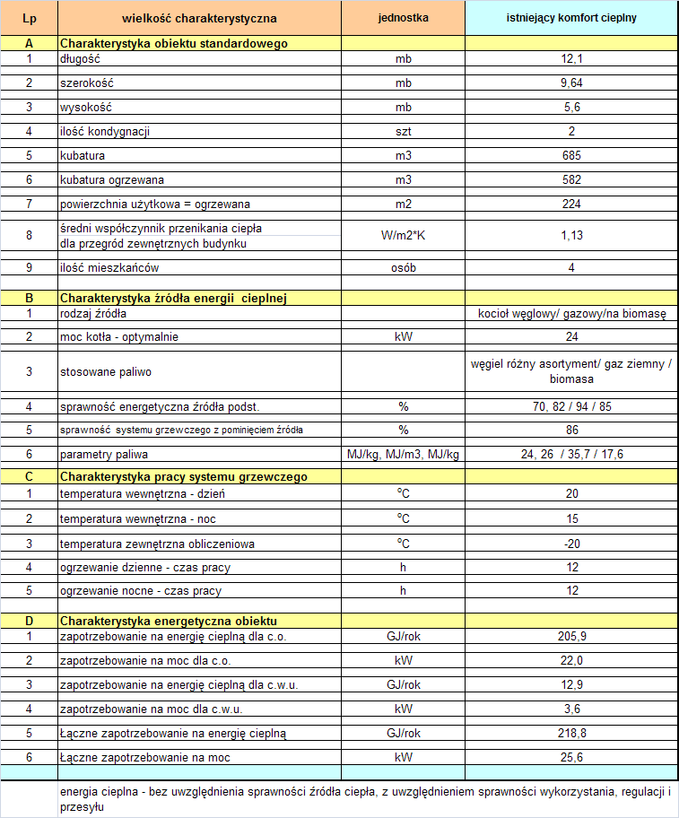

Wnioski z ankietyzacji obszaru gminy

Ankiety do Programu Ograniczenia Niskiej Emisji dla Gminy Bobrowniki dawały mieszkańcom możliwość wypowiedzenia się w zakresie modernizacji systemu grzewczego. Mieszkańcy mogli sami zdecydować, jaki typ inwestycji w ich obiektach jest niezbędny do przeprowadzenia dla poprawy stanu technicznego systemu grzewczego.
Uruchomienie Programu w gminie pozwoli na przeprowadzenie modernizacji wielu systemów grzewczych i budynków a mieszkańcom pomoże wykonać większy zakres prac niż ten, na który mogliby sobie pozwolić bez uzyskania dofinansowania w ramach Programu.
Kotły grzewcze stosowane w obiektach zabudowy rozproszonej zabudowane przed rokiem 1990 to zwykle nieefektywne urządzenia grzewcze cechujące się znacznym zużyciem energii oraz nadmierną emisją zanieczyszczeń.
W latach 1999 i dalszych na rynek wprowadzono już kotły węglowe głównie z certyfikatem energetyczno-emisyjnym.
W większości przypadków w gminie zabudowane są kotły komorowe umożliwiające spalanie paliw niskiego gatunku oraz dodatkowo odpadów stałych, co znacznie wpływa na pogłębienie problemu niskiej emisji, szczególnie w okresie zimowym.
Zakres modernizacji oraz rodzaj stosowanych paliw związane są zwykle z polityką ekologiczną i finansową gminy. Należy więc na etapie wdrożenia Programu wziąć pod uwagę następujące czynniki:
- potrzeby mieszkańców,
- efekt ekologiczny inwestycji,
- efekt ekonomiczny inwestycji,
- możliwości finansowe budżetu gminy,
- ryzyko realizacji projektu (rozbieżność pomiędzy deklaracjami w ankietach a faktycznie zrealizowanymi inwestycjami)

Obiekt standardowy – potrzeby energetyczne

Centralne ogrzewanie

Bazując na obliczeniach uproszczonego audytu energetycznego dla standardowego obiektu modelowego, dokonano oceny wielkości zapotrzebowania na ciepło z tytułu c.o.

Tabela 4. Wielkość zapotrzebowania na ciepło (energia bez uwzględnienia sprawności źródła ciepła) - potrzeby c.o.
Rodzaj budynku | Zapotrzebowanie na ciepło  (w GJ)
standardowy dla gminy Bobrowniki | 205,9

Ciepła woda użytkowa
Opierając się na podstawowych normatywach, określono wielkość zapotrzebowania na ciepło z tytułu c.w.u. w wysokości 12,9 GJ/rok. Założono, że źródłem c.w.u. w sezonie zimowym jest kocioł, a w sezonie letnim kolektor słoneczny ewentualnie bojler elektryczny lub piecyk gazowy. Wielkość zapotrzebowania na moc wynosi 3,6 kW.
Podczas realizacji Programu mieszkańcy często decydują się na przygotowywanie ciepłej wody z kotła, przy jednoczesnej rezygnacji z piecyków gazowych czy bojlerów elektrycznych. Program umożliwi instalację kolektorów słonecznych, których koszty eksploatacyjne są prawie na poziomie zerowym, natomiast zapewniają ciepłą wodę praktycznie od marca do października.

Obiekt standardowy - emisja zanieczyszczeń do atmosfery

Na podstawie wskaźników określonych w materiałach informacyjno-instruktażowych Ministerstwa Ochrony Środowiska, Zasobów Naturalnych i Leśnictwa dla tradycyjnych palenisk domowych, emisję dla jednego obiektu mieszkalnego (obiektu standardowego) można przedstawić następująco:

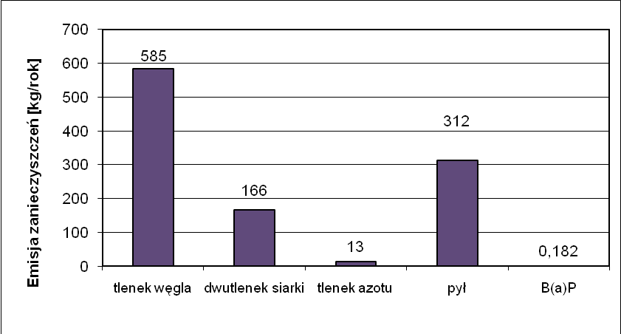
Rysunek 9. Emisja zanieczyszczeń dla obiektu standardowego w kg/rok
B(a)P – benzo(a)piren

Łączna emisja zanieczyszczeń z jednego obiektu standardowego wynosi:

1,08 Mg/rok

Emisja CO₂ (gaz cieplarniany):

26,0 Mg/rok

Obiekt standardowy - koszt eksploatacji

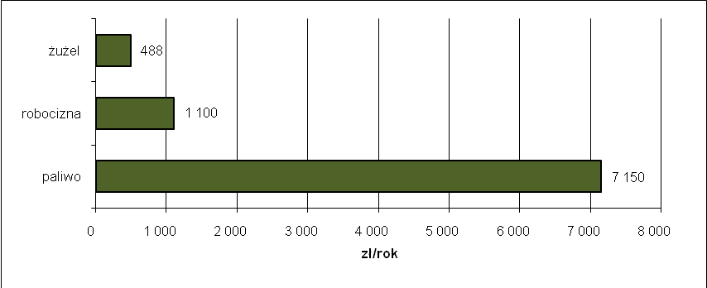
Rysunek 10.Szacowany koszt eksploatacji istniejącego obiektu standardowego

Powyższy rysunek przedstawia faktyczne koszty eksploatacji istniejących obiektów, które zostały wyznaczone przy następujących założeniach:
- obliczenia zapotrzebowania na ciepło dokonano w oparciu o standardowe warunki atmosferyczne, normatywne
- wielkość kosztów paliwowych odniesiono do uśrednionej ceny jednostkowej węgla (łącznie z jego transportem) w postaci węgla w sortymencie mieszanym (groszek, orzech),
- żużel, to koszty związane w wywozem żużla na wysypisko śmieci (koszt ponoszony, a zwykle nie brany pod uwagę przy analizach dokonywanych przez właścicieli), przy planowanym znacznym wzroście cen wywozu odpadów stałych ten czynnik będzie miał z pewnością duże znaczenie,
- robocizna - znaczący koszt, najczęściej nie jest brany pod uwagę przez właścicieli posesji; wielkość szacowana tego kosztu jest zależna od statusu społecznego właściciela posesji i jego bieżącej aktywności społecznej,
- energia elektryczna grzewcza, jest to koszt energii zużytej na potrzeby ogrzania c.w.u. w ciągu sezonu letniego (koszt pomijany w wyliczeniach),
- energia elektryczna związana jest z ponoszeniem kosztów ruchu pompy obiegowej dla instalacji c.o., oświetleniem itp. - koszt pomijany.

W przypadku podwyższenia komfortu cieplnego, podstawowym elementem kosztowym, który ulegnie zwiększeniu jest koszt paliwowy.

Stan przewidywany

Kryteria Programu

Podstawowym kryterium stawianym przed Programem, jest obniżenie emisji zanieczyszczeń do atmosfery w gminie z kotłowni indywidualnych działających w jednorodzinnych budynkach mieszkalnych.
W zakres rozwiązań Programu spełniających powyższe kryterium wchodzi:
- wymiana źródła energii cieplnej na energooszczędne i ekologiczne,
- wykorzystanie odnawialnych źródeł energii – przede wszystkim kolektory słoneczne, ale i biomasa, pompa ciepła),
- termomodernizacja (ocieplenie ścian i stropów, wymiana okien)
Najszybszym przedsięwzięciem (uwzględniając okres zwrotu nakładów) oraz najefektywniejszym (pod kątem ekologicznego efektu), jest wymiana źródła ciepła. Dotychczas stosowane tradycyjne węglowe źródła energii posiadają sprawność energetyczną rzędu 70%. Obecnie produkowane kotły grzewcze mają znacznie wyższą sprawność bez względu na rodzaj zastosowanego paliwa.
Inżynieria finansowa Programu została opracowana pod kątem optymalizacji ekonomicznej z uwzględnieniem struktury zamierzeń Urzędu Gminy oraz właścicieli posesji (w zakresie obiektów indywidualnych). Dobór urządzenia przez ostatecznego użytkownika, winien być przeprowadzony pod kątem:
- kryterium sprawności energetycznej,
- kryterium automatyki pracy,
- kryterium ekologicznym.

Realne możliwości realizacji Programu

Ogólne założenia realizacyjne Programów Ograniczenia Niskiej Emisji są następujące:
  - w ramach Programu następuje wymiana nieefektywnych źródeł ciepła,
  - możliwa jest dodatkowo zabudowa kolektorów słonecznych, wykonanie prac termomodernizacyjnych
  - dopuszcza się urządzenia grzewcze, które posiadają atest ekologiczny, czyli:
    - urządzenie posiada certyfikat emisyjno-energetyczny wydany przez akredytowane laboratorium,
    - sprawność energetyczna źródeł ciepła powyżej 79%
  - wymienia się stare źródła ciepła,
Średnia wieku urządzenia grzewczego w gminie to 10 lat. Mieszkańcy zgłosili potrzebę wymiany kotłów zabudowanych w tym okresie jak i starszych, głównie ze względu na zły stan techniczny. W Programie zakłada się możliwość wymiany również kotłów młodszych jednak nie spełniających norm, mieszkańcy będą chcieli również montować urządzenia nowszej generacji, osiągające większą sprawność spalania paliwa, jak i posiadające regulacje pracy urządzenia co zapewnia stałe podawanie paliwa, kontrolę warunków spalania jak i większą wygodę użytkowania. Należy wziąć pod uwagę, iż w czasie realizacji Programu kolejne jednostki kotłowe będą ulegały starzeniu i można będzie je włączyć w realizację.
Ilość realizowanych obiektów w ramach Programu należy ustalić zgodnie z utworzonym przez gminę lub Operatora regulaminem działań realizacyjnych oraz naborem wniosków mieszkańców.
Po zweryfikowaniu możliwości finansowych gminy oraz przeanalizowania realizacji Programów w gminach sąsiednich postanowiono o realizacji I etapu Programu w zakresie podstawowym, zapewniającym większy efekt ekologiczny uzyskany mniejszymi kosztami inwestycyjnymi.

Warianty możliwych do realizacji modernizacji

Zgodnie z założeniami, podstawowym kierunkiem, jaki postawiono przed Programem jest obniżenie emisji zanieczyszczeń do atmosfery poprzez wymianę niskosprawnych i nieekologicznych kotłów i pieców, na nowoczesne urządzenia grzewcze. Ponadto skutecznym sposobem na ograniczenie emisji ze spalania paliw jest zastosowanie odnawialnych źródeł energii. W przypadku gdy w budynku wymieniono już stare źródło ciepła na nowy kocioł gazowy, olejowy, na biomasę lub kocioł węglowy nowej generacji (m.in. z paleniskiem retortowym lub tłokowym) możliwe będzie zamontowanie układów solarnych dla przygotowywania ciepłej wody.

Wymiana źródeł ciepła
Wymiana niskosprawnego źródła ciepła jest w gospodarce komunalnej najbardziej efektywnym energetycznie przedsięwzięciem przy jego relatywnie niskich kosztach. Zapewnia więc największy efekt ekologiczny w stosunku do kosztów inwestycyjnych. Zastosowanie sprawniejszego urządzenia przyczynia się do zmniejszenia zużycia energii zawartej w paliwie, lecz niejednokrotnie zmniejszenie to może rekompensować (a nawet przekraczać) wzrost kosztów ogrzewania przy przejściu z węgla na bardziej przyjazny środowisku naturalnemu, ale droższy nośnik energii (gaz ziemny, olej opałowy). Najważniejszymi kryteriami wyboru urządzenia, jakimi będzie się kierował Operator Programu wspierając użytkownika jest kryterium sprawności energetycznej oraz kryterium ekologiczne.

Kotły gazowe
Kotły gazowe c.o. są urządzeniami o wysokiej sprawności energetycznej osiągającej nawet 96%. Ze względu na funkcje, jakie może spełniać gazowy kocioł c.o. mamy do wyboru: kotły jednofunkcyjne, służące wyłącznie do ogrzewania pomieszczeń (mogą być one jednak rozbudowane o zasobnik wody użytkowej), kotły gazowe dwufunkcyjne, które służą do ogrzewania pomieszczeń i dodatkowo do podgrzewania wody użytkowej (w okresie letnim pracują tylko w tym celu). Kotły dwufunkcyjne pracują z pierwszeństwem podgrzewu wody użytkowej (priorytet c.w.u.), tzn. kiedy pobierana jest ciepła woda, wstrzymana zostaje czasowo funkcja c.o. Biorąc pod uwagę rozwiązania techniczne, w ramach tych dwóch typów kotłów można wyróżnić: kotły stojące i wiszące. Ponadto mogą być wyposażone w otwartą komorę spalania (powietrze do spalania pobierane z pomieszczenia, w którym się znajduje) i zamkniętą (powietrze spoza pomieszczenia, w którym się znajduje). W obu przypadkach spaliny wyprowadzane są poza budynek kanałem spalinowym. W ostatnich latach dużą popularnością cieszą się również kotły kondensacyjne. Uzyskuje się w nich wzrost sprawności kotła poprzez dodatkowe wykorzystanie ciepła ze skroplenia pary wodnej zawartej w odprowadzanych spalinach (kondensacja), co wpływa również na obniżenie emisji zanieczyszczeń w spalinach.

Kotły olejowe
W przypadku braku doprowadzenia sieci gazowej do obiektu mieszkalnego, możliwym jest zastosowanie kotła z automatyką obsługi z zastosowaniem jako paliwa lekkiego oleju opałowego. Większość nowoczesnych konstrukcji olejowych kotłów grzewczych posiada sprawność energetyczną powyżej 92%, co spełnia wymogi Rozporządzenia Ministra Gospodarki z dnia 18 lutego 1999 roku w sprawie wymagań w zakresie efektywności energetycznej urządzeń dopuszczonych do obrotu rynkowego.
Program nie wskazuje konkretnego producenta urządzenia pozostawiając dobór ostatecznemu użytkownikowi. Podstawowym wymogiem stawianym przez Program jest posiadanie przez urządzenie świadectwa badań energetycznych i ekologicznych.

Kotły węglowe – retortowe, tłokowe
Na polskim rynku producenci kotłów oferują w sprzedaży jednostki o mocach od 15 kW do 1,5 MW. Na podstawie przeprowadzonych badań energetyczno emisyjnych w Instytucie Chemicznej Przeróbki Węgla w Zabrzu stwierdzono, że przy zastosowaniu odpowiedniego paliwa sprawność kotłów retortowych sięga nawet ponad 90%. Wydatki poniesione na wymianę kotła i adaptację kotłowni rekompensuje późniejsza tania eksploatacja. Koszt produkcji ciepła w kotłach niskoemisyjnych z zastosowaniem wysokogatunkowego paliwa jest do 40% niższy od ogrzewania za pomocą tradycyjnych kotłów węglowych. Praca kotła retortowego/tłokowego, podobnie jak w kotłach olejowych i gazowych, sterowana jest układem automatyki, pozwalającym utrzymać zadaną temperaturę w ogrzewanych pomieszczeniach oraz regulację temperatury w ciągu doby. Ponadto palenisko w tego typu kotłach wyposażone jest w samoczyszczący układ. W małych kotłach uzupełnianie zasobnika węglowego odbywa się raz na 3-6 dni, bez konieczności dodatkowej obsługi. Węgiel dozowany jest do paleniska za pomocą podajnika ślimakowego w dokładnych ilościach, gdzie następnie jest spalany pod nadmuchem powietrza zapewniając żądany komfort cieplny pomieszczeń. Ponadto ilość wytwarzanego popiołu jest niewielka, co jest spowodowane efektywnym spalaniem oraz tym, że kotły te przystosowane są do spalania odpowiednio przygotowanych wysokogatunkowych rodzajów węgla. Użycie paliwa złej jakości może spowodować zapchanie podajnika ślimakowego lub powstanie zbyt dużej zgorzeliny w palenisku, co grozi uszkodzeniem kotła. W urządzeniach tych nie można spalać również odpadów komunalnych i bytowych, powodujących trudne do oszacowania emisje, w tym również związków bardzo szkodliwych (np. dioksyny i furany), a co nadal jest popularne przy stosowaniu tradycyjnych palenisk węglowych. W wielu urządzeniach producenci dopuszczają spalanie biomasy, ale tylko w formie odpowiednio przygotowanych peletów. W przypadku gdy mieszkaniec wybierze do montażu kocioł spalający węgiel wraz biomasą efekt ekologiczny przedsięwzięcia obliczany jest jak w stosunku do kotła węglowego, a spalanie drewna czy innej biomasy jedynie powiększy efekt ekologiczny i zmniejszy emisję głownie dwutlenku węgla.
Certyfikat energetyczno-emisyjny nie jest wymogiem do włączenia urządzenia grzewczego do obiegu handlowego, (o tym decydują odpowiednie normy), stanowi on bardzo ważną informację dla przyszłego użytkownika, który oprócz strony finansowej, interesuje się również ochroną powietrza atmosferycznego.
Natomiast Wojewódzki Fundusz Ochrony Środowiska i Gospodarki Wodnej w Katowicach dopuszcza do udziału w Programach ONE jedynie kotły posiadające odpowiedni certyfikat energetyczno-emisyjny wydany przez akredytowane laboratorium. W miarę zapotrzebowania na kotły na węgiel innej granulacji niż ekogroszek będzie istniała możliwość zastosowania kotłów z podajnikiem tłokowym na ekomiał i ekogroszek, ewentualnie tylko na miał. Będzie to jednak zależało ostatecznie od Funduszu, który decyduje jakiego typu kotły mogą być montowane w Programie.

Kotły na biomasę
W środowiskach wiejskich, silnie związanych z działalnością rolniczą można stosować źródła ciepła wykorzystujące odnawialne paliwa w postaci biomasy: słoma zbóż, zrębki drewniane, drewno opałowe. Ponieważ mowa w Programie o domkach jednorodzinnych to ich budowa limituje stosowane moce cieplne do wielkości rzędu maksymalnie 35 kW, (najczęściej 25 kW).
Paliwo - słoma zbóż
Brak jest w chwili obecnej rozwiązań technicznych pozwalających na prowadzenie ciągłego procesu spalania słomy luzem w kotłach o tak małej mocy cieplnej. Istniejące i możliwe do zastosowania rozwiązanie to kotły z jednorazowym wsadem paliwa. Instalacja w tym rozwiązaniu wymaga zabudowy jednego lub więcej dużego zasobnika energii cieplnej, którego zadaniem jest zrównoważenie możliwości odbioru energii cieplnej do stałego poziomu. Mamy do czynienia z dwoma obiegami cieplnymi: jeden wiążący kocioł i zasobnik ciepła; oraz drugi pośredni wiążący zasobnik ciepła z instalacja wewnętrzną domu. W tym przypadku trudno wprowadzić odpowiednią automatykę sterowania procesem spalania jak również automatykę systemu grzewczego. Dodatkowym warunkiem jest odizolowanie źródła od substancji mieszkalnej z uwagi na infrastrukturę paliwową i przepisy p-poż.
O wiele wygodniejszym rozwiązaniem jest zastosowanie kotła na brykiet wykonywany ze słomy. Dzięki sprasowaniu oraz poddaniu podwyższonej temperaturze uzyskujemy paliwo o zadawalającej wartości opałowej oraz mniejszej zawartości chloru.
Paliwo - zrębki drewniane
Istniejące rozwiązanie wykorzystujące ciągły proces spalania paliwa wymagają dodatkowej instalacji podawania paliwa, najczęściej podajniki ślimakowe oraz odpowiednio zabudowanych zasobników na paliwo. Wielkość tych zasobników w porównaniu z paliwem węglowym jest większa, co wymaga dodatkowych powierzchni przeznaczonych na ten cel. Istotną sprawą są również parametry paliwa a szczególnie jego wilgotność. W tym przypadku również wskazana jest odrębna zabudowa niezwiązana z domem mieszkalnym.
Paliwo - pelety
Pojawiają się kotły dedykowane peletom. Są to rozwiązania wykorzystujące ciągły proces spalania paliwa, wymagające dodatkowej instalacji podawania paliwa, najczęściej podajniki ślimakowe oraz odpowiednio zabudowanych zasobników na paliwo. Wielkość tych zasobników w porównaniu z paliwem węglowym jest zwykle większa (względy eksploatacyjne), co wymaga znacznej powierzchni na ten cel. Istotnymi cechami peletów są: dobre parametry paliwa, wysoka kaloryczność oraz możliwość stworzenia układu w automatyce niemal bezobsługowego. Obserwuje się niezwykle duży przyrost udziału tego paliwa na rynkach UE (głównie kraje Skandynawii oraz Niemcy, Austria).
Paliwo - drewno opałowe
Istniejące rozwiązania to głównie kotły komorowe o jednorazowym wsadzie. Istnieje możliwość zastosowania tego rozwiązania w Programie. Mankamentem dla Programu jest znacznie mniejsza podaż kotłów na drewno opałowe oraz brak jednoznacznej gwarancji ekologicznej. Kotły te umożliwiają bowiem spalanie innego paliwa (odpady) bez gwarancji niskiej emisyjności procesu spalania. Paliwo wyznaczone w tych kotłach jako podstawowe tj.: drewno opałowe kawałkowe jest paliwem jak najbardziej ekologicznym.
Paliwo – mieszanki węgla ze zrębkami drewnianymi
Istniejące rozwiązanie wykorzystujące ciągły proces spalania paliwa wymagają dodatkowej instalacji podawania paliwa, najczęściej podajniki ślimakowe, oraz odpowiednio zabudowanych zasobników na paliwo. Wielkość tych zasobników w porównaniu z paliwem węglowym jest większa, co wymaga dodatkowych powierzchni przeznaczonych na ten cel. Istotną sprawą są również parametry paliwa.
Kotły automatyczne na pelety (paliwo granulowane) i brykiety drzewne wyposażone są w automatyczny system podawania paliwa oraz doprowadzania powietrza do spalania. Nie wymagają stałej obsługi, mogą współpracować z automatyką pogodową. Paliwo umieszcza się w specjalnym zasobniku, skąd jest pobierane przez podajnik z napędem elektrycznym sterowany automatycznie w zależności od warunków atmosferycznych. Automatycznie steruje także wentylatorem dozującym powietrze do spalania. Paliwo uzupełnia się co kilka dni, tym rzadziej, im większy jest zasobnik.

W niniejszym Programie nie wskazano konkretnych producentów urządzeń
pozostawiając ostateczny wybór użytkownikowi. Podstawowym wymogiem stawianym przez Program jest, w przypadku urządzeń grzewczych, posiadanie certyfikatu energetyczno-emisyjnego wydanego
przez akredytowane laboratorium.

Wykonanie prac termomodernizacyjnych

W celu zmniejszenia zapotrzebowania na energię cieplną obiektu mieszkalnego, wskazane jest dokonanie ocieplenia ścian i stropów z łącznym rozważeniem możliwości wymiany stolarki otworowej. Doświadczenia z audytów energetycznych obiektów mieszkalnych, wskazują na możliwość obniżenia zapotrzebowania na energię cieplną nawet do około 20%.

Wykorzystanie odnawialnych źródeł energii.

Zastosowanie kotłów na biomasę – paliwo odnawialne omówiono powyżej.
Dodatkowy efekt obniżający emisję zanieczyszczeń może dać zastosowanie kolektorów słonecznych stosowanych w instalacjach ciepłej wody użytkowej. Dostępne na rynku polskim kolektory słoneczne przy warunkach nasłonecznienia w warunkach gminy, zapewniają wystarczającą ilość energii cieplnej potrzebnej do ogrzania wody praktycznie od miesiąca marca do października.
Dodatkowy efekt obniżający emisję zanieczyszczeń, może dać zastosowanie pomp cieplnych. Rozwój nowoczesnych technologii w ostatnim czasie sprawił, że powszechnie dostępne stały się urządzenia przeznaczone dla obiektów indywidualnych – domki jednorodzinne. Pompy cieplne są źródłem ciepła nisko temperaturowego, stąd przy odpowiedniej technologii rozprowadzającej energię po budynku (ogrzewanie podłogowe), możliwym jest zastosowanie pomp do całorocznego ogrzewania. W przypadku dokonywania modernizacji źródła energii cieplnej przy tradycyjnym rozprowadzeniu energii po budynku pompy ciepła mogą stanowić jedynie uzupełniające źródło ciepła, źródłem podstawowym jest wtedy kocioł gazowy lub olejowy. Dla lokalnych warunków klimatycznych pompy ciepła wymagać będą przy temperaturach ujemnych zbliżonych do normatywów obliczeniowych ( - 20°C; w zasadzie poniżej temperatury mniejszej niż –5 °C) wspomagania dodatkowym wysokotemperaturowym źródłem ciepła.

Optymalizacja rodzaju źródła energii cieplnej

W trakcie opracowywania Programu sprawdzono kształtowanie się kosztów paliwowych w zależności od rodzaju nośnika energii pierwotnej.
Warunki brzegowe dla każdego z rodzajów paliwa są identyczne:
- uśrednione zapotrzebowanie na moc cieplną obiektu,
- czas pracy źródła ciepła w sezonie.
Pozostałe dane do tabeli określają parametry techniczne źródła lub paliwa jak:
- sprawność energetyczna, którą przyjęto na poziomach podawanych przez producentów urządzeń o standardach europejskich,
- wartość opałowa paliwa, którą podano na podstawie danych podawanych przez dostawców.

Analiza wariantów modernizacji budynków

Po analizie zebranych ankiet i na podstawie wstępnych założeń dotyczących budynku reprezentatywnego stworzono kilka opcji modernizacji istniejącego systemu grzewczego wraz z innymi pracami polepszającymi wykorzystanie energii. Opcje oceniono pod względem kosztów eksploatacyjnych oraz ilości zanieczyszczeń gazowo-pyłowych emitowanych do atmosfery.
Analizie poddano następujące warianty technologiczne:

Tabela 5. Parametry eksploatacyjne i emisyjne - stan istniejący – kocioł węglowy stary
Tabela 6. Parametry eksploatacyjne i emisyjne – stan istniejący, modernizacja – kocioł węglowy
Tabela 7. Parametry eksploatacyjne i emisyjne – modernizacja kotłowni – kocioł gazowy
Tabela 8. Parametry eksploatacyjne i emisyjne – modernizacja kotłowni – kocioł na biomasę
Tabela 9. Parametry eksploatacyjne i emisyjne – modernizacja kotłowni – pompa ciepła
Tabela 10. Parametry eksploatacyjne i emisyjne – modernizacja kotłowni – kocioł węglowy + solar
Tabela 11. Parametry eksploatacyjne i emisyjne – modernizacja kotłowni – kocioł gazowy + solar (w porównaniu ze starym kotłem węglowym)
Tabela 12. Parametry eksploatacyjne i emisyjne – modernizacja kotłowni – kocioł na biomasę + solar
Tabela 13. Parametry eksploatacyjne i emisyjne – modernizacja kotłowni – pompa ciepła + solar
Tabela 14. Parametry eksploatacyjne i emisyjne – modernizacja kotłowni – kocioł na węgiel + ocieplenie ścian
Tabela 15. Parametry eksploatacyjne i emisyjne – modernizacja kotłowni – kocioł na węgiel + ocieplenie stropu nad ostatnia kondygnacją/ dachu
Tabela 16. Parametry eksploatacyjne i emisyjne – modernizacja kotłowni – kocioł na węgiel + ocieplenie ścian i stropu nad ostatnia kondygnacją/ dachu
Tabela 17. Parametry eksploatacyjne i emisyjne – modernizacja kotłowni – kocioł na węgiel + wymiana okien
Tabela 18. Parametry eksploatacyjne i emisyjne – modernizacja kotłowni – solar (do nowego kotła węglowego)
Tabela 19. Parametry eksploatacyjne i emisyjne – ocieplenie ścian i stropu przy istniejącym kotle węglowym nowym

Przyjęte warianty nie wyczerpują wszystkich możliwości w zakresie doboru urządzeń, ale odzwierciedlają większość potrzeb mieszkańców zadeklarowanych w ankietach. Podczas realizacji okazać się może, że wykonywane będą prace o nieco innym zakresie odpowiadającym możliwościom finansowym i potrzebom mieszkańców i Gminy.

Tabela 5. Parametry eksploatacyjne i emisyjne - stan istniejący – kocioł węglowy stary
Lp. | oznaczenie parametru | jednostka | wartość
A | Charakterystyka źródła ciepła
1 | rodzaj źródła |  | kocioł węglowy komorowy
2 | moc kotła - optymalna | kW | 26
3 | stosowane paliwo |  | węgiel różny asortyment, miał, muły
4 | sprawność energetyczna źródła | % | 70
5 | parametry paliwa | MJ/kg | 24
6 | zużycie paliwa | Mg/rok | 13,0
B | Charakterystyka kosztów eksploatacji
1 | koszt paliwa | zł | 7 150
2 | koszt wywozu odpadów | zł | 488
3 | robocizna własna | zł | 1 100
4 | łączny koszt eksploatacji | zł | 8 738
C | Efekt ekonomiczny
1 | oszczędność kosztów eksploatacji | zł | -
D | Charakterystyka emisyjna źródła
1 | łączna emisja zanieczyszczeń (pyłowo - gazowa) | kg/rok | 1076
2 | emisja dwutlenku węgla | kg/rok | 26000
E | Emisja gazowo - pyłowa w tym:
1 | tlenek węgla | kg/rok | 585
2 | dwutlenek siarki | kg/rok | 166
3 | tlenek azotu | kg/rok | 13
4 | pył | kg/rok | 312
5 | B(a)P | kg/rok | 0,182
F | Efekt ekologiczny w odniesieniu do stanu istniejącego
1 | zmniejszenie emisji zanieczyszczeń (pyłowo - gazowe) | kg/rok | 0
2 | zmniejszenie emisji dwutlenku węgla | kg/rok | 0
Tabela 6. Parametry eksploatacyjne i emisyjne – stan istniejący, modernizacja – kocioł węglowy

Lp | oznaczenie parametru | jednostka | wartość
A | Charakterystyka źródła ciepła
1 | rodzaj źródła |  | kocioł węglowy retortowy/ tłokowy
2 | moc kotła - optymalna | kW | 26
3 | stosowane paliwo |  | węgiel groszek
4 | sprawność energetyczna źródła | % | 82
5 | parametry paliwa | MJ/kg | 26
6 | zużycie paliwa | Mg/rok | 10,3
B | Charakterystyka kosztów eksploatacji
1 | koszt paliwa | zł | 6 695
2 | koszt wywozu odpadów | zł | 232
3 | robocizna własna | zł | 800
4 | łączny koszt eksploatacji | zł | 7 727
C | Efekt ekonomiczny
1 | oszczędność kosztów eksploatacji | zł | 1 011
D | Charakterystyka emisyjna źródła
1 | łączna emisja zanieczyszczeń (pyłowo - gazowa) | kg/rok | 762
2 | emisja dwutlenku węgla | kg/rok | 20600
E | Emisja gazowo - pyłowa w tym:
1 | tlenek węgla | kg/rok | 464
2 | dwutlenek siarki | kg/rok | 82
3 | tlenek azotu | kg/rok | 10
4 | pył | kg/rok | 206
5 | B(a)P | kg/rok | 0,144
F | Efekt ekologiczny w odniesieniu do stanu istniejącego
1 | zmniejszenie emisji zanieczyszczeń (pyłowo - gazowe) | kg/rok | 314
2 | zmniejszenie emisji dwutlenku węgla | kg/rok | 5400

Tabela 7. Parametry eksploatacyjne i emisyjne – modernizacja kotłowni – kocioł gazowy
Lp | oznaczenie parametru | jednostka | wartość
A | Charakterystyka źródła ciepła
1 | rodzaj źródła |  | kocioł gazowy
2 | moc kotła - optymalna | kW | 26
3 | stosowane paliwo |  | gaz
4 | sprawność energetyczna źródła | % | 94
5 | parametry paliwa | MJ/m3 | 35,7
6 | zużycie paliwa | m3/rok | 6520,1
B | Charakterystyka kosztów eksploatacji
1 | koszt paliwa | zł | 11 084
2 | koszt wywozu odpadów | zł | 0
3 | robocizna własna | zł | 600
4 | łączny koszt eksploatacji | zł | 11 837
C | Efekt ekonomiczny
1 | oszczędność kosztów eksploatacji | zł | -3 099
D | Charakterystyka emisyjna źródła
1 | łączna emisja zanieczyszczeń (pyłowo - gazowa) | kg/rok | 10,81
2 | emisja dwutlenku węgla | kg/rok | 12805
E | Emisja gazowo - pyłowa w tym:
1 | tlenek węgla | kg/rok | 2,35
2 | dwutlenek siarki | kg/rok | 0,01
3 | tlenek azotu | kg/rok | 8,35
4 | pył | kg/rok | 0,10
5 | B(a)P | kg/rok | 0,00
F | Efekt ekologiczny w odniesieniu do stanu istniejącego
1 | zmniejszenie emisji zanieczyszczeń (pyłowo - gazowe) | kg/rok | 1065
2 | zmniejszenie emisji dwutlenku węgla | kg/rok | 13195

Tabela 8. Parametry eksploatacyjne i emisyjne – modernizacja kotłowni – kocioł na biomasę
Lp. | oznaczenie parametru | jednostka | wartość
A | Charakterystyka źródła ciepła
1 | rodzaj źródła |  | kocioł na biomasę
2 | moc kotła - optymalna | kW | 26
3 | stosowane paliwo |  | biomasa
4 | sprawność energetyczna źródła | % | 85
5 | parametry paliwa | MJ/kg | 17,5
6 | zużycie paliwa | Mg/rok | 14,2
B | Charakterystyka kosztów eksploatacji
1 | koszt paliwa | zł | 9 514
2 | koszt wywozu odpadów | zł | 50
3 | robocizna własna | zł | 700
4 | łączny koszt eksploatacji | zł | 10 264
C | Efekt ekonomiczny
1 | oszczędność kosztów eksploatacji | zł | -1 526
D | Charakterystyka emisyjna źródła
1 | łączna emisja zanieczyszczeń (pyłowo - gazowa) | kg/rok | 156,41
2 | emisja dwutlenku węgla | kg/rok | 0
E | Emisja gazowo - pyłowa w tym:
1 | tlenek węgla | kg/rok | 93,93
2 | dwutlenek siarki | kg/rok | 2,84
3 | tlenek azotu | kg/rok | 9,94
4 | pył | kg/rok | 49,70
5 | B(a)P | kg/rok | 0,00
F | Efekt ekologiczny w odniesieniu do stanu istniejącego
1 | zmniejszenie emisji zanieczyszczeń (pyłowo - gazowe) | kg/rok | 920
2 | zmniejszenie emisji dwutlenku węgla | kg/rok | 26000

Tabela 9. Parametry eksploatacyjne i emisyjne – modernizacja kotłowni – pompa ciepła
Lp. | oznaczenie parametru | jednostka | wartość
A | Charakterystyka źródła ciepła
1 | rodzaj źródła |  | pompa ciepła
2 | moc kotła - optymalna | kW | 26
3 | stosowane paliwo |  | en. elektryczna
4 | sprawność energetyczna źródła | % | 420
5 | parametry paliwa |  | -
6 | zużycie paliwa | kWh/rok | 14482,5
B | Charakterystyka kosztów eksploatacji
1 | koszt paliwa | zł | 5 503
2 | koszt wywozu odpadów | zł | 0
3 | robocizna własna | zł | 400
4 | łączny koszt eksploatacji | zł | 5 903
C | Efekt ekonomiczny
1 | oszczędność kosztów eksploatacji | zł | 2 835
D | Charakterystyka emisyjna źródła
1 | łączna emisja zanieczyszczeń (pyłowo - gazowa) | kg/rok | 0,00
2 | emisja dwutlenku węgla | kg/rok | 0
E | Emisja gazowo - pyłowa w tym:
1 | tlenek węgla | kg/rok | 0,00
2 | dwutlenek siarki | kg/rok | 0,00
3 | tlenek azotu | kg/rok | 0,00
4 | pył | kg/rok | 0,00
5 | B(a)P | kg/rok | 0,00
F | Efekt ekologiczny w odniesieniu do stanu istniejącego
1 | zmniejszenie emisji zanieczyszczeń (pyłowo - gazowe) | kg/rok | 1076
2 | zmniejszenie emisji dwutlenku węgla | kg/rok | 26000

Tabela 10. Parametry eksploatacyjne i emisyjne – modernizacja kotłowni – kocioł węglowy + solar
Lp. | oznaczenie parametru | jednostka | wartość
A | Charakterystyka źródła ciepła
1 | rodzaj źródła |  | kocioł węglowy retortowy/ tłokowy
2 | moc kotła - optymalna | kW | 26
3 | stosowane paliwo |  | węgiel groszek
4 | sprawność energetyczna źródła | % | 82
5 | parametry paliwa | MJ/kg | 26
6 | zużycie paliwa | Mg/rok | 9,9
B | Charakterystyka kosztów eksploatacji
1 | koszt paliwa | zł | 6 435
2 | koszt wywozu odpadów | zł | 223
3 | robocizna własna | zł | 600
4 | łączny koszt eksploatacji | zł | 7 258
C | Efekt ekonomiczny
1 | oszczędność kosztów eksploatacji | zł | 1 480
D | Charakterystyka emisyjna źródła
1 | łączna emisja zanieczyszczeń (pyłowo - gazowa) | kg/rok | 733
2 | emisja dwutlenku węgla | kg/rok | 19800
E | Emisja gazowo - pyłowa w tym:
1 | tlenek węgla | kg/rok | 446
2 | dwutlenek siarki | kg/rok | 79
3 | tlenek azotu | kg/rok | 10
4 | pył | kg/rok | 198
5 | B(a)P | kg/rok | 0,139
F | Efekt ekologiczny w odniesieniu do stanu istniejącego
1 | zmniejszenie emisji zanieczyszczeń (pyłowo - gazowe) | kg/rok | 343
2 | zmniejszenie emisji dwutlenku węgla | kg/rok | 6200

Tabela 11. Parametry eksploatacyjne i emisyjne – modernizacja kotłowni – kocioł gazowy + solar (w porównaniu ze starym kotłem węglowym)
Lp. | oznaczenie parametru | jednostka | wartość
A | Charakterystyka źródła ciepła
1 | rodzaj źródła |  | kocioł gazowy
2 | moc kotła - optymalna | kW | 26
3 | stosowane paliwo |  | gaz
4 | sprawność energetyczna źródła | % | 94
5 | parametry paliwa | MJ/m3 | 35
6 | zużycie paliwa | m3/rok | 6268,0
B | Charakterystyka kosztów eksploatacji
1 | koszt paliwa | zł | 10 656
2 | koszt wywozu odpadów | zł | 0
3 | robocizna własna | zł | 600
4 | łączny koszt eksploatacji | zł | 11 409
C | Efekt ekonomiczny
1 | oszczędność kosztów eksploatacji | zł | -2 671
D | Charakterystyka emisyjna źródła
1 | łączna emisja zanieczyszczeń (pyłowo - gazowa) | kg/rok | 9,80
2 | emisja dwutlenku węgla | kg/rok | 12310
E | Emisja gazowo - pyłowa w tym:
1 | tlenek węgla | kg/rok | 1,69
2 | dwutlenek siarki | kg/rok | 0,01
3 | tlenek azotu | kg/rok | 8,02
4 | pył | kg/rok | 0,08
5 | B(a)P | kg/rok | 0,00
F | Efekt ekologiczny w odniesieniu do stanu istniejącego
1 | zmniejszenie emisji zanieczyszczeń (pyłowo - gazowe) | kg/rok | 1066
2 | zmniejszenie emisji dwutlenku węgla | kg/rok | 13690

Tabela 12. Parametry eksploatacyjne i emisyjne – modernizacja kotłowni – kocioł na biomasę + solar

Lp. | oznaczenie parametru | jednostka | wartość
A | Charakterystyka źródła ciepła
1 | rodzaj źródła |  | kocioł na biomasę
2 | moc kotła - optymalna | kW | 26
3 | stosowane paliwo |  | biomasa
4 | sprawność energetyczna źródła | % | 85
5 | parametry paliwa | MJ/kg | 17,5
6 | zużycie paliwa | Mg/rok | 14,2
B | Charakterystyka kosztów eksploatacji
1 | koszt paliwa | zł | 9 514
2 | koszt wywozu odpadów | zł | 50
3 | robocizna własna | zł | 250
4 | łączny koszt eksploatacji | zł | 9 814
C | Efekt ekonomiczny
1 | oszczędność kosztów eksploatacji | zł | -1 076
D | Charakterystyka emisyjna źródła
1 | łączna emisja zanieczyszczeń (pyłowo - gazowa) | kg/rok | 156,41
2 | emisja dwutlenku węgla | kg/rok | 0
E | Emisja gazowo - pyłowa w tym:
1 | tlenek węgla | kg/rok | 93,93
2 | dwutlenek siarki | kg/rok | 2,84
3 | tlenek azotu | kg/rok | 9,94
4 | pył | kg/rok | 49,70
5 | B(a)P | kg/rok | 0,00
F | Efekt ekologiczny w odniesieniu do stanu istniejącego
1 | zmniejszenie emisji zanieczyszczeń (pyłowo - gazowe) | kg/rok | 920
2 | zmniejszenie emisji dwutlenku węgla | kg/rok | 26000

Tabela 13. Parametry eksploatacyjne i emisyjne – modernizacja kotłowni – pompa ciepła + solar

Lp. | oznaczenie parametru | jednostka | wartość
A | Charakterystyka źródła ciepła
1 | rodzaj źródła |  | pompa ciepła
2 | moc kotła - optymalna | kW | 26
3 | stosowane paliwo |  | en. elektryczna
4 | sprawność energetyczna źródła | % | 420
5 | parametry paliwa |  | -
6 | zużycie paliwa | kWh/rok | 14482,5
B | Charakterystyka kosztów eksploatacji
1 | koszt paliwa | zł | 5 503
2 | koszt wywozu odpadów | zł | 0
3 | robocizna własna | zł | 400
4 | łączny koszt eksploatacji | zł | 5 903
C | Efekt ekonomiczny
1 | oszczędność kosztów eksploatacji | zł | 2 835
D | Charakterystyka emisyjna źródła
1 | łączna emisja zanieczyszczeń (pyłowo - gazowa) | kg/rok | 0,00
2 | emisja dwutlenku węgla | kg/rok | 0
E | Emisja gazowo - pyłowa w tym:
1 | tlenek węgla | kg/rok | 0,00
2 | dwutlenek siarki | kg/rok | 0,00
3 | tlenek azotu | kg/rok | 0,00
4 | pył | kg/rok | 0,00
5 | B(a)P | kg/rok | 0,00
F | Efekt ekologiczny w odniesieniu do stanu istniejącego
1 | zmniejszenie emisji zanieczyszczeń (pyłowo - gazowe) | kg/rok | 1076
2 | zmniejszenie emisji dwutlenku węgla | kg/rok | 26000

Tabela 14. Parametry eksploatacyjne i emisyjne – modernizacja kotłowni – kocioł na węgiel + ocieplenie ścian
Lp. | oznaczenie parametru | jednostka | wartość
A | Charakterystyka źródła ciepła
1 | rodzaj źródła |  | kocioł węglowy retortowy/ tłokowy
2 | moc kotła - optymalna | kW | 18
3 | stosowane paliwo |  | węgiel groszek
4 | sprawność energetyczna źródła | % | 82
5 | parametry paliwa | MJ/kg | 26
6 | zużycie paliwa | Mg/rok | 7,0
B | Charakterystyka kosztów eksploatacji
1 | koszt paliwa | zł | 4 550
2 | koszt wywozu odpadów | zł | 158
3 | robocizna własna | zł | 600
4 | łączny koszt eksploatacji | zł | 5 308
C | Efekt ekonomiczny
1 | oszczędność kosztów eksploatacji | zł | 2 419
D | Charakterystyka emisyjna źródła
1 | łączna emisja zanieczyszczeń (pyłowo - gazowa) | kg/rok | 518
2 | emisja dwutlenku węgla | kg/rok | 14000
E | Emisja gazowo - pyłowa w tym:
1 | tlenek węgla | kg/rok | 315
2 | dwutlenek siarki | kg/rok | 56
3 | tlenek azotu | kg/rok | 7
4 | pył | kg/rok | 140
5 | B(a)P | kg/rok | 0,098
F | Efekt ekologiczny w odniesieniu do stanu istniejącego
1 | zmniejszenie emisji zanieczyszczeń (pyłowo - gazowe) | kg/rok | 558
2 | zmniejszenie emisji dwutlenku węgla | kg/rok | 12000

Tabela 15. Parametry eksploatacyjne i emisyjne – modernizacja kotłowni – kocioł na węgiel + ocieplenie stropu nad ostatnia kondygnacją/ dachu
Lp. | oznaczenie parametru | jednostka | wartość
A | Charakterystyka źródła ciepła
1 | rodzaj źródła |  | kocioł węglowy retortowy/ tłokowy
2 | moc kotła - optymalna | kW | 21
3 | stosowane paliwo |  | węgiel groszek
4 | sprawność energetyczna źródła | % | 82
5 | parametry paliwa | MJ/kg | 26
6 | zużycie paliwa | Mg/rok | 7,9
B | Charakterystyka kosztów eksploatacji
1 | koszt paliwa | zł | 5 135
2 | koszt wywozu odpadów | zł | 178
3 | robocizna własna | zł | 600
4 | łączny koszt eksploatacji | zł | 5 913
C | Efekt ekonomiczny
1 | oszczędność kosztów eksploatacji | zł | 1 814
D | Charakterystyka emisyjna źródła
1 | łączna emisja zanieczyszczeń (pyłowo - gazowa) | kg/rok | 585
2 | emisja dwutlenku węgla | kg/rok | 15800
E | Emisja gazowo - pyłowa w tym:
1 | tlenek węgla | kg/rok | 356
2 | dwutlenek siarki | kg/rok | 63
3 | tlenek azotu | kg/rok | 8
4 | pył | kg/rok | 158
5 | B(a)P | kg/rok | 0,111
F | Efekt ekologiczny w odniesieniu do stanu istniejącego
1 | zmniejszenie emisji zanieczyszczeń (pyłowo - gazowe) | kg/rok | 491
2 | zmniejszenie emisji dwutlenku węgla | kg/rok | 10200

Tabela 16. Parametry eksploatacyjne i emisyjne – modernizacja kotłowni – kocioł na węgiel + ocieplenie ścian i stropu nad ostatnia kondygnacją/ dachu
Lp. | oznaczenie parametru | jednostka | wartość
A | Charakterystyka źródła ciepła
1 | rodzaj źródła |  | kocioł węglowy retortowy/ tłokowy
2 | moc kotła - optymalna | kW | 14
3 | stosowane paliwo |  | węgiel groszek
4 | sprawność energetyczna źródła | % | 82
5 | parametry paliwa | MJ/kg | 26
6 | zużycie paliwa | Mg/rok | 5,3
B | Charakterystyka kosztów eksploatacji
1 | koszt paliwa | zł | 3 445
2 | koszt wywozu odpadów | zł | 119
3 | robocizna własna | zł | 600
4 | łączny koszt eksploatacji | zł | 4 164
C | Efekt ekonomiczny
1 | oszczędność kosztów eksploatacji | zł | 3 563
D | Charakterystyka emisyjna źródła
1 | łączna emisja zanieczyszczeń (pyłowo - gazowa) | kg/rok | 392
2 | emisja dwutlenku węgla | kg/rok | 10600
E | Emisja gazowo - pyłowa w tym:
1 | tlenek węgla | kg/rok | 239
2 | dwutlenek siarki | kg/rok | 42
3 | tlenek azotu | kg/rok | 5
4 | pył | kg/rok | 106
5 | B(a)P | kg/rok | 0,074
F | Efekt ekologiczny w odniesieniu do stanu istniejącego
1 | zmniejszenie emisji zanieczyszczeń (pyłowo - gazowe) | kg/rok | 684
2 | zmniejszenie emisji dwutlenku węgla | kg/rok | 15400

Tabela 17. Parametry eksploatacyjne i emisyjne – modernizacja kotłowni – kocioł na węgiel + wymiana okien

Lp. | oznaczenie parametru | jednostka | wartość
A | Charakterystyka źródła ciepła
1 | rodzaj źródła |  | kocioł węglowy retortowy/ tłokowy
2 | moc kotła - optymalna | kW | 24
3 | stosowane paliwo |  | węgiel groszek
4 | sprawność energetyczna źródła | % | 82
5 | parametry paliwa | MJ/kg | 26
6 | zużycie paliwa | Mg/rok | 9,8
B | Charakterystyka kosztów eksploatacji
1 | koszt paliwa | zł | 6 370
2 | koszt wywozu odpadów | zł | 221
3 | robocizna własna | zł | 600
4 | łączny koszt eksploatacji | zł | 7 191
C | Efekt ekonomiczny
1 | oszczędność kosztów eksploatacji | zł | 536
D | Charakterystyka emisyjna źródła
1 | łączna emisja zanieczyszczeń (pyłowo - gazowa) | kg/rok | 725
2 | emisja dwutlenku węgla | kg/rok | 19600
E | Emisja gazowo - pyłowa w tym:
1 | tlenek węgla | kg/rok | 441
2 | dwutlenek siarki | kg/rok | 78
3 | tlenek azotu | kg/rok | 10
4 | pył | kg/rok | 196
5 | B(a)P | kg/rok | 0,137
F | Efekt ekologiczny w odniesieniu do stanu istniejącego
1 | zmniejszenie emisji zanieczyszczeń (pyłowo - gazowe) | kg/rok | 351
2 | zmniejszenie emisji dwutlenku węgla | kg/rok | 6400

Tabela 18. Parametry eksploatacyjne i emisyjne – modernizacja kotłowni – solar (do nowego kotła węglowego)

Lp. | oznaczenie parametru | jednostka | wartość
A | Charakterystyka źródła ciepła
1 | rodzaj źródła |  | kocioł węglowy retortowy/ tłokowy
2 | moc kotła - optymalna | kW | 26
3 | stosowane paliwo |  | węgiel groszek
4 | sprawność energetyczna źródła | % | 82
5 | parametry paliwa | MJ/kg | 26
6 | zużycie paliwa | Mg/rok | 9,9
B | Charakterystyka kosztów eksploatacji
1 | koszt paliwa | zł | 6 435
2 | koszt wywozu odpadów | zł | 223
3 | robocizna własna | zł | 600
4 | łączny koszt eksploatacji | zł | 7 258
C | Efekt ekonomiczny
1 | oszczędność kosztów eksploatacji | zł | 469
D | Charakterystyka emisyjna źródła
1 | łączna emisja zanieczyszczeń (pyłowo - gazowa) | kg/rok | 733
2 | emisja dwutlenku węgla | kg/rok | 19800
E | Emisja gazowo - pyłowa w tym:
1 | tlenek węgla | kg/rok | 446
2 | dwutlenek siarki | kg/rok | 79
3 | tlenek azotu | kg/rok | 10
4 | pył | kg/rok | 198
5 | B(a)P | kg/rok | 0,139
F | Efekt ekologiczny w odniesieniu do stanu istniejącego
1 | zmniejszenie emisji zanieczyszczeń (pyłowo - gazowe) | kg/rok | 29
2 | zmniejszenie emisji dwutlenku węgla | kg/rok | 800

Tabela 19. Parametry eksploatacyjne i emisyjne – ocieplenie ścian i stropu przy istniejącym kotle węglowym nowym

Lp. | oznaczenie parametru | jednostka | wartość
A | Charakterystyka źródła ciepła
1 | rodzaj źródła |  | kocioł węglowy retortowy/ tłokowy
2 | moc kotła - optymalna | kW | 14
3 | stosowane paliwo |  | węgiel groszek
4 | sprawność energetyczna źródła | % | 82
5 | parametry paliwa | MJ/kg | 26
6 | zużycie paliwa | Mg/rok | 4,9
B | Charakterystyka kosztów eksploatacji
1 | koszt paliwa | zł | 3 185
2 | koszt wywozu odpadów | zł | 110
3 | robocizna własna | zł | 600
4 | łączny koszt eksploatacji | zł | 3 895
C | Efekt ekonomiczny
1 | oszczędność kosztów eksploatacji | zł | 3 832
D | Charakterystyka emisyjna źródła
1 | łączna emisja zanieczyszczeń (pyłowo - gazowa) | kg/rok | 363
2 | emisja dwutlenku węgla | kg/rok | 9800
E | Emisja gazowo - pyłowa w tym:
1 | tlenek węgla | kg/rok | 221
2 | dwutlenek siarki | kg/rok | 39
3 | tlenek azotu | kg/rok | 5
4 | pył | kg/rok | 98
5 | B(a)P | kg/rok | 0,069
F | Efekt ekologiczny w odniesieniu do stanu istniejącego
1 | zmniejszenie emisji zanieczyszczeń (pyłowo - gazowe) | kg/rok | 399
2 | zmniejszenie emisji dwutlenku węgla | kg/rok | 10800

Zestawienie graficzne optymalizacji modernizacji

Poniżej w formie rysunków przedstawiono najistotniejsze parametry oceny dla poszczególnych zakresów modernizacji:

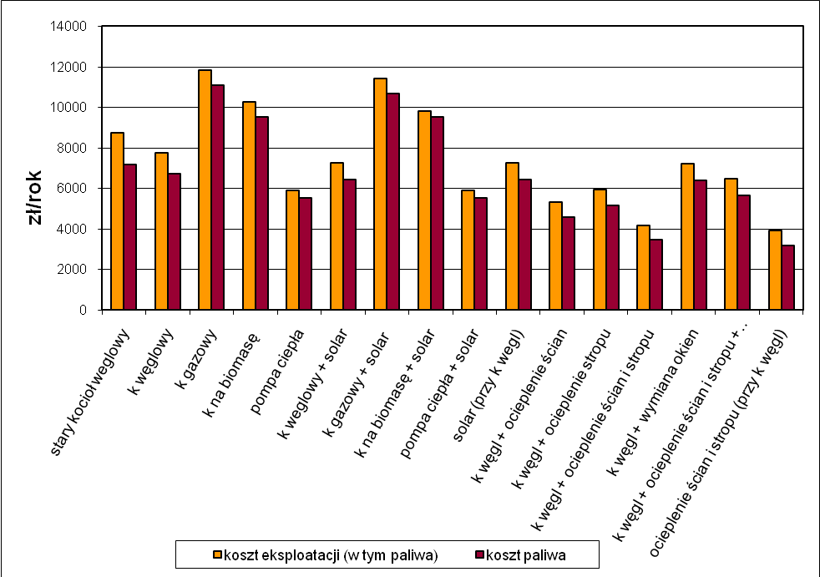

Rysunek 11. Porównanie kosztów eksploatacyjnych dla istniejącego komfortu cieplnego

Szczególnie drogie w utrzymaniu w porównaniu z wykorzystaniem kotła węglowego są systemy grzewcze z zastosowaniem kotła gazowego i olejowego. Wynika to głównie z wysokich cen paliw (gazu i oleju opałowego). Także i eksploatacja kotła na pellet jest dość droga, jednak już dla kotła na zgazowanie drewna jest tańsza.
Mieszkaniec posiadający działający nowy ekologiczny kocioł na węgiel sortymentu groszek, gazowy lub inny, chcący wykonać w swoim budynku kolejną modernizację z zakresu gospodarki cieplnej - zabudowę kolektorów słonecznych, osiągnie w krótkim czasie większą lub mniejszą oszczędność kosztów utrzymania. Oszczędności te szczególnie widoczne będą w okresie letnim, kiedy to kolektory słoneczne zapewniają w prawie 100% energię do przygotowania ciepłej wody.
Kolejne rysunki przedstawiają porównanie poszczególnych zakresów modernizacji pod kątem wpływu eksploatacji systemów grzewczych na stan powietrza atmosferycznego.

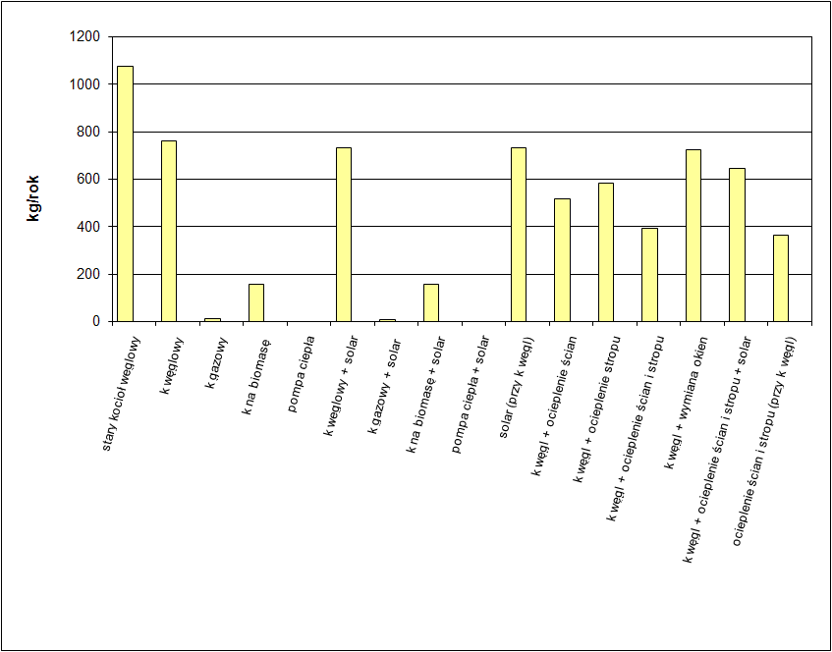

Rysunek 12. Emisja zanieczyszczeń pyłowo gazowych dla poszczególnych zakresów modernizacji

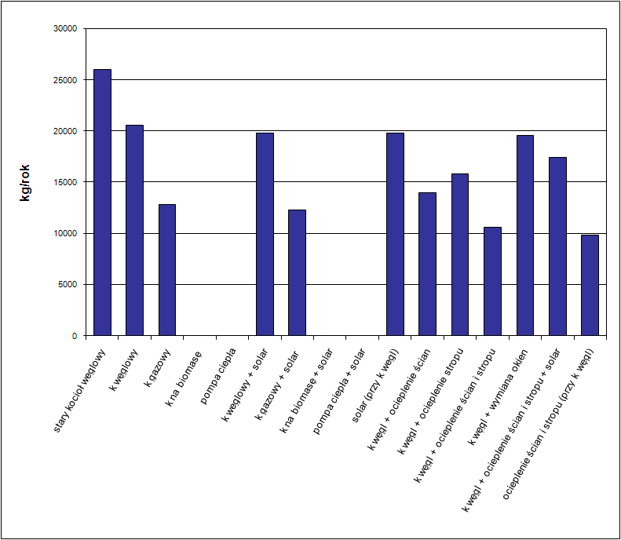
Rysunek 13. Emisja dwutlenku węgla dla poszczególnych zakresów modernizacji

Największą emisją zanieczyszczeń gazowo-pyłowych charakteryzuje się eksploatacja kotłów węglowych zarówno o sortymencie mieszanym (kotły stare) jak i sortymencie ekogroszku. Spalanie w celach grzewczych paliw gazowych jak i ciekłych związana jest ze znacznie mniejszą emisją zanieczyszczeń. Paliwa te uznaje się za bardziej ekologiczne.
W przypadku emisji do atmosfery dwutlenku węgla, gazu w głównej mierze odpowiedzialnego za efekt cieplarniany na naszej planecie, także największym jej udziałem odznaczają się kotłownie z zastosowaniem kotła węglowego. Korzystanie z kotła na biomasę oraz pompy ciepła daje bilansowo zerową emisję dwutlenku węgla, jako że spalane jest odnawiane paliwo – biomasa oraz wykorzystane ciepło z gruntu.
W Programie przyjmuje się, że wszystkie obiekty po modernizacji będą posiadały nowoczesne ekologiczne źródło ciepła, czy to wymienione w toku realizacji w Programie czy też zamontowane wcześniej. Każda kolejna modernizacja związana jest ze zmniejszeniem odprowadzanych do atmosfery zanieczyszczeń.

Wnioski
- Wszystkie zaprezentowane rozwiązania z ekologicznego punktu widzenia są dopuszczalne oraz gwarantują wyraźny efekt obniżenia emisji zanieczyszczeń. Dopuszczając do Programu warianty nie wymagające wymiany źródła ciepła, należy zwrócić uwagę na fakt, iż w takich budynkach powinien być zamontowany kocioł z wymaganymi atestami oraz w dobrym stanie technicznym. Uwzględniając warunek optymalizacji rozwiązań inwestycyjnych paliwo olejowe, gazowe powoduje uzyskanie maksymalnego efektu obniżenia emisji zarówno dla gazów cieplarnianych jak i zanieczyszczeń pyłowo gazowych.
- Źródła energii oparte na paliwach kopalnych w połączeniu ze źródłami energii odnawialnej, wyraźnie poprawiają efekt ekologiczny modernizacji.
Generalnie założyć można, że kotły węglowe (retortowe, tłokowe), dominować będą z przyczyn ekonomicznych - nie sposób nie uwzględniać w Programie poziomu zamożności mieszkańców gminy.
Oczywiście na potrzeby Programu należy promować także pozostałe przedstawione rozwiązania, jeżeli taka będzie wola właścicieli posesji.
Uwzględnione w analizie ekonomicznej inwestycje należy traktować poglądowo. W wyniku analizy rezultatu niniejszego Programu Władze Gminy mogą ustalić inne kryterium jego realizacji. W dużej mierze jest to zależne od zasobów finansowych Gminy jak również preferencji mieszkańców. Przystępując do wnioskowania o dofinansowanie na realizację Programu należy określić dokładnie zakres i ilość przeprowadzanych modernizacji na podstawie zapisów mieszkańców na konkretne warianty.

Przewidywany efekt ekologiczny zadania

Ocena ekologiczna Programu

Proces ankietyzacji zakładał dobrowolne i niezobowiązujące wypełnianie ankiet. Mieszkańcy mogli podawać informacje dotyczące swoich potrzeb nie deklarując jednocześnie, iż na akurat taki zakres ich stać i taki będą chcieli realizować.
Ocena ekologiczna uwzględnia kocioł istniejący – nowy lub do wymiany (stan przed modernizacją) oraz dla stanu po modernizacji – nowy kocioł oraz kolektory słoneczne. Dopuszcza się więc możliwość wykonania instalacji solarnej bez wymiany źródła ciepła, pod warunkiem, że zamontowany, działający kocioł spełnia wymogi ochrony środowiska.

Tabela 20. Zakres realizacji Programu
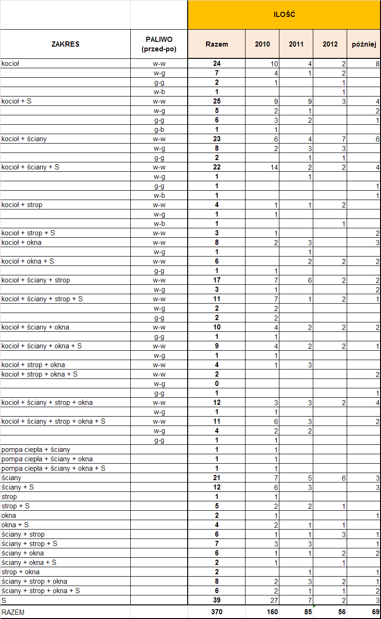

Emisja zanieczyszczeń przed modernizacją
W stanie obecnym, czyli dla 370 obiektów zadeklarowanych przez mieszkańców do modernizacji, emisja zanieczyszczeń wynosi:
  - zanieczyszczenia pyłowo gazowe:

315,1 Mg/rok
  - emisja CO₂
8 499 Mg/rok

Emisja zanieczyszczeń po modernizacji

Proponowany i wynikający z deklaracji zawartych w ankietach zakres modernizacji spowoduje znaczne ograniczenie emisji dla każdej jednostki kotłowej. Wynika to z porównania wskaźników emisyjnych i zastosowania ich w odniesieniu do wielkości zużytego w sezonie paliwa. Założono według danych z ankiet, dla montażu kolektorów słonecznych do istniejących nowych kotłów węglowych, gazowych i na biomasę.
Emisja zanieczyszczeń po modernizacji budynków w zakładanym zakresie ilości przeznaczonych do modernizacji wyniesie:

  - zanieczyszczenia pyłowo gazowe:

172,4 Mg/rok
  - emisja CO₂
5 148 Mg/rok

Efekt ekologiczny

Efekt ekologiczny po modernizacji budynków w zakładanym zakresie ilości przeznaczonych do modernizacji wyniesie dla :

  - zanieczyszczeń pyłowo gazowych:
142,7 Mg/rok (zmniejszenie o 45%)

  - emisji CO₂
3 351 Mg/rok (zmniejszenie o 39%)

Całkowity efekt ekologiczny uzależniony jest od ostatecznego zakresu prac. Im szerszy, bardziej kompleksowy zakres, tym większy efekt ekologiczny.
Wielkość jednostkowego efektu ekologicznego wynika z porównania wielkości emisji w stanie istniejącym oraz po modernizacji. Tak duża redukcja zanieczyszczeń wynika z faktu, iż największy spadek emisji uzyskujemy przy wymianie starego kotła węglowego na nowoczesny retortowy. Przy uzupełnieniu wymiany źródła ciepła o dodatkowe prace modernizacyjne uzyskany efekt ekologiczny jest jeszcze większy.
Wielkość emisji zanieczyszczeń w stanie po modernizacji wynika bezpośrednio z rzeczywistej emisji zastosowanych urządzeń, którą potwierdzają producenci.
Obecnie stosowane kotły na paliwa stałe muszą spełniać stosowne wymagania dotyczące ekologii. Jednym z ważniejszych dokumentów potwierdzających oddziaływanie kotła węglowego na środowisko jest certyfikat emisyjno-energetyczny wydany przez akredytowane laboratorium.
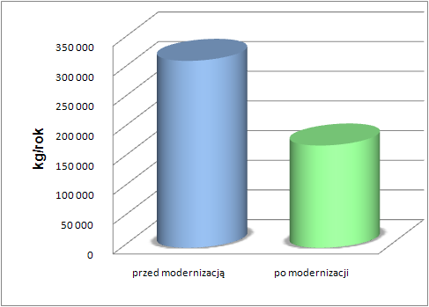

Rysunek 14. Emisja zanieczyszczeń pyłowo-gazowych
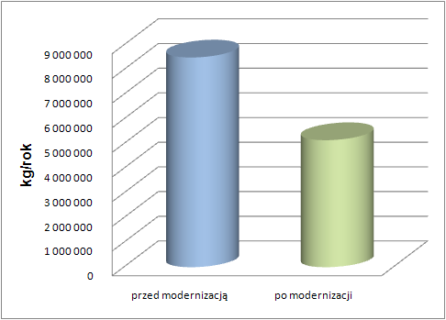
Rysunek 15. Emisja dwutlenku węgla

Sposób potwierdzenia efektu ekologicznego

Z uwagi na specyficzny charakter Programu nie można potwierdzić w sposób bezpośredni efektu ekologicznego, poprzez dokonanie pomiarów na poszczególnych emiterach zanieczyszczeń.
Proponowaną formą rozliczenia efektu jest dokumentacyjne zapewnienie WFOŚiGW o rzeczowym dokonaniu modernizacji źródła grzewczego obiektów i fizycznej likwidacji dotychczasowych tradycyjnych źródeł ciepła. Obowiązek przedłożenia odpowiednich dokumentów spoczywać będzie na roboczych jednostkach organizacyjnych Urzędu oraz przyszłym Operatorze Programu.
Pomocą w potwierdzeniu efektu ekologicznego mogą służyć dane zbierane na potrzeby Regionalnego Systemu Monitoringu Zanieczyszczeń Powietrza bądź opracowywania raportów o stanie środowiska. Zarówno WSSE w Katowicach jak i WIOŚ w Katowicach w sposób ciągły dokonują pomiarów w całym regionie, poprzez wyspecjalizowaną sieć punktów badawczych. Skala efektu ekologicznego po realizacji Programu, choć w skali globalnej niewielka, jest na tyle znaczna, że powinna znaleźć odzwierciedlenie w wynikach monitoringu, a z pewnością w znaczącym stopniu w poprawie warunków bytowania mieszkańców.

Część ekonomiczna

Zakres finansowy Programu przedstawiono dla inwestycji polegającej na:
- wymianie źródła ciepła
- zabudowie kolektora słonecznego
- dociepleniu ścian / stropów
- wymianie okien

W celu zaproponowania możliwego rozwiązania finansowego skupiono się na wynikach analizy ankiet. Na podstawie deklaracji działań inwestycyjnych przedstawionych w ankietach oraz po uzgodnieniach z przedstawicielami Urzędu Gminy sporządzono zakres działań inwestycyjnych możliwych do zrealizowania w ramach Programu.
Ilość inwestycji, ich rodzaj oraz termin realizacji przedstawione w dalszej części dokumentu mają jedynie charakter poglądowy. Przygotowując się do realizacji Programu wielkości te mogą ulec zmianie. Wynika to z tego, że często w ankietach mieszkańcy wyrażają swoje potrzeby w zakresie termomodernizacji natomiast już podczas realizacji Programu często występują trudności, nierzadko finansowe, uniemożliwiające wykonanie założonego zakresu prac. Ilości zostaną precyzyjnie określone z chwilą przeprowadzenia wśród mieszkańców naboru na poszczególne warianty modernizacji.

Modernizacja obiektów indywidualnych – przewidywany koszt Programu
W oparciu o przedstawione założenia techniczne i technologiczne dokonano wstępnej wyceny nakładów modernizacyjnych.
Górne granice dofinansowania oraz całkowite koszty Programu zestawiono poniżej:
- Wymiana kotła – 12 000 zł,
- Montaż pompy ciepła – 25 000 zł,
- Zabudowa układu solarnego – 15 000 zł,
- Ocieplenie ścian – 20 000 zł
- Ocieplenie stropu – 15 000 zł
- Wymiana okien – 18 000 zł

Łączny koszt Programu Ograniczenia Niskiej Emisji dla gminy Bobrowniki dla 370 obiektów indywidualnych wyniósłby:

13 837 000 PLN

Potencjalne źródła współfinansowania
Szereg obiektywnych czynników zewnętrznych pozwala stwierdzić, że pełna realizacja Programu ONE w gminie Bobrowniki będzie trudna bez wsparcia finansowego planowanych zadań inwestycyjnych. Wsparcie to może pochodzić, jak na dzień dzisiejszy, głównie ze środków krajowych oraz lokalnych.

Wojewódzki Fundusz Ochrony Środowiska i Gospodarki Wodnej
w Katowicach
Programy Ograniczania Niskiej Emisji są skierowane do samorządów terytorialnych w celu umożliwienia realizacji zadań mających na celu poprawę stanu powietrza atmosferycznego oraz promowania odnawialnych źródeł energii. Zadania te są realizowane z korzyścią dla pojedynczego mieszkańca, jak i dla całej gminy oraz terenu województwa.
Opracowanie niniejsze przyjęte uchwałą Rady Gminy w Bobrownikach stanowić będzie jeden z podstawowych załączników do wniosku do WFOŚiGW w Katowicach o ubieganie się o dofinansowanie prac termomodernizacyjnych dla zakresu Programu.
Podstawą oferty WFOŚiGW w Katowicach są niskooprocentowane pożyczki preferencyjne z możliwością częściowego ich umorzenia po spłacie połowy zadłużenia. Oszczędności uzyskane z umorzenia zostaną przekazane na kolejne działanie proekologiczne.
Zgodnie z „Listą przedsięwzięć priorytetowych planowanych do dofinansowania ze środków Wojewódzkiego Funduszu Ochrony Środowiska i Gospodarki Wodnej w Katowicach na 2009 rok” zatwierdzoną uchwałą Rady Nadzorczej nr 127/2008 z dnia 20 czerwca 2008 roku, jednym z priorytetowych kierunków dofinansowania w roku 2008 jest: Wdrażanie obszarowych programów likwidacji niskiej emisji. Oznacza to, że gmina może liczyć nawet na uzyskanie pożyczki w kwocie do 60% kosztów realizacji Programu.
Spłata pożyczki może zostać rozłożona na okres do 10 lat z możliwością 1 roku karencji w spłacie.
Wnioski na realizację kolejnych etapów Programu mogą być przedstawione
w następującym zakresie:

Tabela 21. Koszty planowanej inwestycji
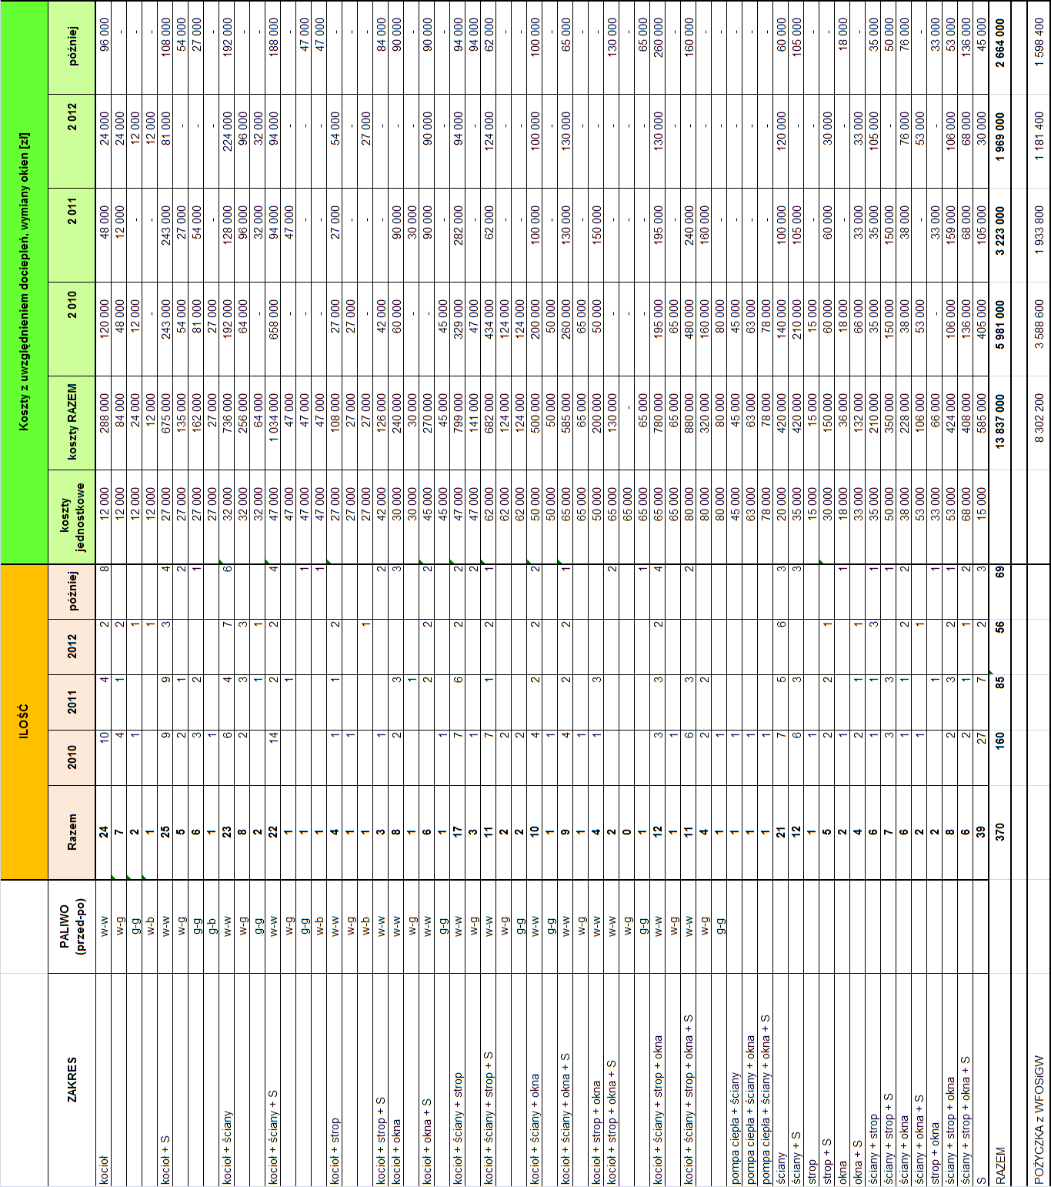

Jak można wnioskować po terminach deklarowanych przez mieszkańców, są oni zainteresowani dość szybką realizacją Programu. Najwięcej chętnych jest na pierwszy i drugi rok Programu. Dalej liczba gotowych do wykonania prac przy uzyskaniu dotacji maleje w kolejnych latach. Jest to dobry sygnał pokazujący, że mieszkańcy mają na uwadze wykonanie modernizacji systemów grzewczych i są zainteresowani udziałem w Programie.
Kwota pożyczki, jaką może uzyskać Gmina na zakres Programu przewidziany do realizacji, przyjmując poziom dofinansowania wynoszący do 60% kosztów kwalifikowanych wynosi:

8 302 200 PLN

Dokumenty niezbędne do zawarcia umowy pożyczki

    - Zaświadczenie Komisji Wyborczej stwierdzające dokonanie wyboru Wójta/Burmistrza/Prezydenta oraz uchwała organu stanowiącego jednostki samorządu terytorialnego o powołaniu Skarbnika.
    - Uchwała organu stanowiącego jednostki samorządu terytorialnego w sprawie zaciągnięcia pożyczki w WFOŚiGW w Katowicach na wnioskowane zadanie.
    - Dokumenty dotyczące udokumentowania źródeł finansowania kosztów inwestycyjnych przedsięwzięcia:
a) oświadczenie lub kopie dokumentów potwierdzających posiadanie własnych środków finansowych,
  - promesa udzielenia kredytu (w przypadku kredytów bankowych),
c) wyciągi z zawartych umów kredytowych oraz umów pożyczek i dotacji,
d) oświadczenie o przyjęciu do rozpatrzenia wniosku w sprawie dofinansowania przez inne niż banki instytucje finansowe,
- Opinie wszystkich banków prowadzących rachunki wnioskodawcy, zawierające informację o średniomiesięcznych obrotach na rachunku, informację o zaciągniętych kredytach, sposobie i terminowości ich spłaty oraz informację o tytułach egzekucyjnych.
- Propozycje uruchomienia, spłaty i zabezpieczenia pożyczki.
- Sprawozdanie z wykonania budżetu w okresie jednego roku przed uzyskaniem pożyczki oraz prognoza budżetu na okres spłaty pożyczki Informacja o zaciągniętych pożyczkach/kredytach, udzielonych poręczeniach oraz innych zobowiązaniach majątkowych

Dodatkową korzyścią dla jednostki samorządu terytorialnego, której udzielono pożyczki w WFOŚiGW w Katowicach, jest możliwość uzyskania umorzenia części kwoty pożyczki. Gmina może liczyć na umorzenie 50% wykorzystanej kwoty pożyczki pod warunkiem, że:
a) zadanie zostało zrealizowane w terminie umownym,
b) efekty ekologiczne i rzeczowe zostały osiągnięte w terminie umownym,
c) spłacono co najmniej 50% wykorzystanej pożyczki, w terminach określonych w umowie; wcześniejsza spłata pożyczki nie upoważnia pożyczkobiorcy do wystąpienia z wnioskiem o umorzenie,
d) pożyczkobiorca wywiązuje się z obowiązku wnoszenia opłat za korzystanie ze środowiska i administracyjnych kar pieniężnych stanowiących dochody Funduszu oraz innych zobowiązań wobec Funduszu,
e) pożyczkobiorca zobowiąże się przeznaczyć umorzoną kwotę na nowe zadanie ekologiczne, zgodnie z celami określonymi w ustawie Prawo ochrony środowiska.
W zasadach WFOŚiGW w Katowicach na 2009 znajduje się również zapis: Wnioski jednostek samorządu terytorialnego mogą być rozpatrzone przez organy Funduszu przed spełnieniem warunku dotyczącego spłacenia co najmniej 50% wykorzystanej pożyczki, w terminach określonych w umowie, jeśli nowe zadanie ekologiczne, na które zostanie przeznaczona umorzona kwota, wiąże się z absorpcją środków Unii Europejskiej. Dotyczy to również umów pożyczek zawartych w latach 2000-2001.
Jest to szczególnie korzystne dla gmin, w których realizowane są inwestycje z wykorzystaniem środków finansowych pochodzących z różnych źródeł.

Przewidywany okres realizacji Programu

Władze gminy zakładają przeprowadzenie Programu w latach 2010-2013 i dalej. Optymalnym rozwiązaniem jest rozłożenie inwestycji na trzy lata. Jednak może okazać się, że warunki dofinansowania przez WFOŚiGW jak i aktualne możliwości finansowe gminy spowodują realizację Programu w zakresie mniejszym niż oczekiwany przez mieszkańców lub też w kolejnych etapach rozciągniętych w czasie. Nie jest wykluczone, że w momencie zaistnienia korzystnych warunków finansowych lub przy dużym zainteresowaniu mieszkańców gmina podejmie decyzję o przystąpieniu do kolejnego etapu Programu. Instytucja finansująca – WFOŚiGW w Katowicach dopuszcza składanie dowolnej liczby wniosków na realizację rocznych etapów Programu, w zależności od zainteresowania, możliwości finansowych gminy oraz pod warunkiem sprawnego przeprowadzenia etapów poprzednich. Program może być także prowadzony w cyklach, np. po trzy roczne etapy, z roczna przerwą i przystąpieniem do kolejnych rocznych etapów. Niniejszy dokument został opracowany na podstawie zebranych ankiet oraz z perspektywą realizacji Programu w okresie 2010-2013 lub później. Jednak ze względu na okoliczności dużego zainteresowania Programem, inną niż na początku w ankietach deklarowaną ilością osób, zmianę warunków finansowych Gmina może realizować Program w nieco innej formie, jednak wszystkie te działania będą miały na celu sprawne przeprowadzenie prac i osiągnięcie jak największego efektu ekologicznego.

Procedury skutecznej realizacji Programu

Prywatne inwestycje dokonywane z domowego budżetu zwykle opierają się na zasadzie „minimum kosztów inwestycyjnych”. Do eksploatacji wykorzystywane są więc kotły mało efektywne, spalające najgorsze dostępne nośniki energii.
Wykorzystanie preferencyjnych kredytów na termomodernizację, szczególnie przez indywidualne gospodarstwa jest znikome. Wynika to z powszechnie znanej nadmiernej dbałości banków o tzw. zabezpieczenia. Poza tym bardzo trudno przygotować część techniczno-ekonomiczną wniosku. Istnieje zatem potrzeba wdrażania programowych rozwiązań, które umożliwią wykorzystanie nowych technologii wpływających na zmniejszenie zużycia paliw i co się z tym wiąże ograniczenie emisji szkodliwych zanieczyszczeń.
Mieszkaniec może, dzięki dotacji, realizować zakres prac, na który nie posiadałby środków bez udziału w Programie. Może także z oszczędności, które uzyska poprzez dofinansowanie sfinansować inne prace termomodernizacyjne albo też zainwestować w odnawialne źródła energii, nowsze technologie.
Programowe rozwiązania to szereg różnorodnych, precyzyjnie realizowanych działań (skoordynowanych w czasie), do których należą między innymi:
- zorganizowanie i przeprowadzenie akcji informacyjnej wśród mieszkańców objętych Programem,
- inwentaryzacja stanu istniejącego oraz pomoc w przygotowaniu projektów i wniosków koniecznych do przystąpienia do programu,
- uruchomienie punktu konsultacyjnego dla mieszkańców, udzielającego informacji o warunkach formalnych i technicznych, o urządzeniach, firmach instalatorskich spełniających wymagania programu i posiadających stosowne uprawnienia,
- ustalenie harmonogramów rzeczowych i finansowych,
- sprawdzenie zgodności wykonania indywidualnych projektów z wymogami Programu,
- nadzór nad realizacją oraz sprawdzenie zgodności z wymogami,
- rozliczenie rzeczowe i finansowe Programu.

Przy realizacji Programu ONE często korzysta się z usług Operatora Programu. Specyfikacja oraz okresowość realizacji Programów ONE uniemożliwia zatrudnienie specjalistów nawet przez urzędy o znacznych zasobach finansowych. W tej sytuacji najrozsądniejszym wyjściem jest powołanie komórki Operatora Programu, który w całości przejmie obowiązki związane ze skuteczną obsługą Programu.
W poniższych rozdziałach skoncentrowano się na poszczególnych etapach wdrażania Programu. Ich kolejność wynika z przyjętego i sprawdzonego w wielu gminach modelu działania.
Niniejsze opracowanie jest warunkiem koniecznym, ale niewystarczającym by skutecznie obniżyć poziom niskiej emisji w gminie. Jego układ oraz zawartość czyni go skutecznym załącznikiem do wniosku o dofinansowanie z WFOŚiGW w Katowicach, co przedkłada się na uruchomienie atrakcyjnego systemu dopłat. Te zaś są głównym elementem napędowym powodującym uzyskanie wyraźnych efektów ekologicznych. Wnioskowanie odbywa się dwuetapowo. Pierwszy dotyczy ogólnej promesy zabezpieczenia środków na realizację kilku rocznych etapów Programu. W chwili jej otrzymania można rozpocząć działania organizacyjne. Konieczne staje się powołanie komórki Operatora Programu. Jego wybór oraz kwalifikacje powinny umożliwiać rzetelną i skuteczną realizację Programu.

Przyjęcie opracowania Programu przez Radę Gminy w Bobrownikach
Podstawowym elementem wdrożenia Programu jest nadanie mu mocy prawnej, co sprowadza się do podjęcia przez Radę Gminy stosownej uchwały. Treść tego dokumentu wyraża akceptację działań zawartych w Programie. Często określa również okres jego trwania oraz przybliżony plan finansowania działań inwestycyjnych.

Działania przygotowawcze do realizacji Programu

- Wybór Operatora Programu
Zadania Operatora Programu:
organizacja punktu obsługi klienta, promocja programu, przygotowanie materiałów informacyjnych i reklamowych, organizacja wystaw i prelekcji, określenie procedur realizacyjnych, określenie wymogów stawianych dostawcom i wykonawcom, promocja energii odnawialnej, kontakt z mieszkańcami gminy (obsługa bezpośrednia), weryfikacja projektów i kosztorysów inwestycyjnych, ocena efektów modernizacji, przygotowanie umowy z mieszkańcem, przygotowanie harmonogramu realizacji inwestycji, nadzór i kontrola zadań inwestycyjnych, kompletacja dokumentów zadań inwestycyjnych.
Zadania Operatora ustala Urząd Gminy uwzględniając również sposób jego finansowania. W szczególnych przypadkach może on również być odpowiedzialny za opracowanie wniosku o dofinansowanie, jak również za stworzenie regulaminów i zasad przyznawania pomocy finansowej mieszkańcom.
Operator Programu powinien pełnić rolę pośrednika pomiędzy gminą a mieszkańcem. W związku z tym przy jego wyborze należy uwzględnić następujące zagadnienia: dotychczasowa działalność, lokalizacja, realizacja inwestycji z branży budowlanej i grzewczej, znajomość procedur finansowania inwestycji ze źródeł zewnętrznych. Powinien mieć również odpowiednie zaplecze techniczne i personalne.
Wybór Operatora powinien być zgodny z obowiązującym prawem (Ustawa Prawo zamówień publicznych).

- Wybór firm wykonawczych i dostawczych
Z uwagi na wielkość Programu wyboru firm wykonawczych zwykle dokonuje się na zasadzie konkursu. Obowiązują tu również zasady zawarte w Prawie Zamówień Publicznych. Operator w porozumieniu z gminą ogłasza listę instalatorów, którzy zostali zakwalifikowani do programu, a więc spełniają wytyczne konkursu. Biorąc pod uwagę zasady konkursu wykonawcę inwestycji inwestor wybiera sam. Wybór musi być prowadzony wśród firm z listy dostawców, czyli tych, które dostały akredytację Operatora. Istnieje możliwość, że mieszkaniec skorzysta z usług firmy, którą sam wybrał spoza listy. W tej sytuacji jednak firma musi do momentu podpisania umowy trójstronnej złożyć do Urzędu Gminy wszystkie niezbędne dokumenty.

- Regulamin Programu
Regulamin Programu ONE przygotowuje Urząd Gminy wraz z Operatorem. Jego uprawomocnienie następuje w chwili podjęcia przez wójta gminy zarządzenia o przyjęciu regulaminu Programu. Należy pamiętać, iż regulamin realizacji Programu jest charakterystyczny dla określonej gminy. Jego zapisy wynikają z negocjacji z funduszem, możliwości finansowych gminy i wielu innych czynników. Regulamin Programu powinien dotyczyć następujących kwestii:
- główne cele Programu,
- okres ważności,
- zakres Programu,
- forma i sposób dofinansowania Programu,
- warunki przystąpienia i odstąpienia inwestora do/od Programu
- warunki wyboru wykonawców i dostawców urządzeń,
- warunki dopuszczające urządzenia grzewcze do Programu,
Treść regulaminu wynika z informacji zawartych w dokumencie programowym, zatwierdzonym wniosku do WFOŚiGW oraz z założeń programowych przyjętych przez gminę.
Przy tworzeniu regulaminu należy uwzględnić:
- zakres modernizacji przyjęty przez gminę,
- harmonogram realizacji inwestycji,
- wysokość przyznanego dofinansowania z WFOŚiGW i GFOŚiGW
- wysokość dofinansowania akceptowanego przez gminę,
- zasady umarzania pożyczek z WFOŚiGW,
- kryteria emisyjności urządzeń grzewczych,
- procedury kontroli inwestycji w ramach Programu ONE,
- zasady realizowania inwestycji w obiektach prywatnych.
Jeden z istotnych elementów regulaminu to wielkość i zasady dofinansowania.
Możliwości w tym zakresie wynikają z przeprowadzonych negocjacji z WFOŚiGW. Gmina może jednak we własnym zakresie prowadzić politykę dofinansowania promując tym samym urządzenia ekologiczne, a tym samym podnieść atrakcyjność Programu.
Zwykle wysokość dofinansowania wyznaczana jest przez dwa składniki:
- procentowe dofinansowanie inwestycji,
- górna granica wielkości dofinansowania,
Wielkości te ustalane są zwykle przez gminę i zależą od jej zamożności lub strategii finansowej.

- Wniosek do WFOŚiGW w Katowicach
Wnioskowanie i rozliczanie pożyczki odbywa się na każdy etap (najczęściej roczny) osobno. Informacje zawarte we wniosku na konkretny etap precyzyjnie określają ilość i typy inwestycji. Nierzadko wchodząc w etap wnioskowania gminy mają już podpisane deklaracje realizacji zadań z mieszkańcami zakwalifikowanymi do I etapu realizacji. Pozwala to bardziej precyzyjnie określić ilość inwestycji i zwiększa bezpieczeństwo realizacji etapu zgodnie z przedstawionym we wniosku harmonogramem.
Pozytywne rozpatrzenie wniosku (przyznanie dofinansowania) rozpoczyna realizację zadań określonego etapu Programu.

- Realizacja inwestycji
Główne założenia realizacji inwestycji dla zabudowy rozproszonej:
  - w gestii inwestora leży:
    - wybór typu inwestycji,
    - wybór typu urządzenia i rodzaju paliwa,
    - wybór wykonawcy,
  - inwestycja zakończona utworzeniem stosownej dokumentacji,
  - nad poprawnością realizacji inwestycji czuwa operator programu,
  - wykonawca ponosi odpowiedzialność za poprawne działanie systemu,
  - wartość inwestycji zaakceptowana przez inwestora i operatora programu,
Etapy realizacji inwestycji dla zabudowy rozproszonej:
  - wniosek inwestora o udział w programie,
  - wybór wykonawców i dostawców,
  - przeprowadzenie inwentaryzacji obiektu,
    - przez wykonawcę,
    - przez operatora programu,
  - uzyskanie stosownych zezwoleń i opinii
    - projekt instalacji gazowej
    - pozwolenie na budowę
    - opinia kominiarska itp.
  - wykonanie oferty inwestycyjnej i kosztorysu,
  - wykonanie audytu uproszczonego,
  - weryfikacja dokumentów przez operatora programu,
  - stworzenie umowy trójstronnej Inwestor-Wykonawca-Gmina (Operator),
  - wpłata przez inwestora wkładu własnego z tytułu realizacji inwestycji,
    - na konto wykonawcy
  - realizacja inwestycji zgodnie z przedstawioną dokumentacją,
  - likwidacja starego kotła
  - zakończenie inwestycji (uruchomienie systemu, szkolenie)
  - kompletacja dokumentów inwestycyjnych,
  - odbiór techniczny.

Proces realizacji inwestycji jest różny i zależy od schematu przyjętego przez Operatora i gminę. Każdy program można zatem opracować według własnego scenariusza. Szczególną uwagę przy realizacji inwestycji należy zwrócić na dokumentację programową, gdyż stanowi ona podstawę do rozliczenia i umorzenia pożyczki przez fundusz przyznający środki.

- Rozliczanie etapów Programu ONE
WFOŚIGW zakłada możliwość umorzenia pożyczki w 50% dla samorządu terytorialnego. Wymaga to dopełnienia wielu warunków w tym:
  - kompletne rozliczenie zadania
  - złożenie wniosku o umorzenie pożyczki,
  - przedłożenie informacji o przeznaczeniu tego umorzenia.
Uzyskanie umorzenia wymaga ścisłego przestrzegania procedur określonych przez WFOŚiGW. Każdorazowo należy sprawdzić czy w/w warunki są wystarczające do jego uzyskania.

- Proces kontroli realizacji inwestycji w ramach Programu
Przebieg realizacji zadań inwestycyjnych wymaga kontroli z uwagi na: harmonogram realizacji inwestycji, osiągnięcie założonych celów ekologicznych, jakość wykonywanych prac w ramach Programu.
Za kontrolę Programu odpowiedzialny jest Operator. Do niego należą czynności związane z takim prowadzeniem Programu by nie dopuścić do powstania nieprawidłowości proceduralnych lub konfliktów między uczestnikami Programu (inwestorzy, Operator, gmina).

Model działania Programu ONE
Model powiązań podmiotów uczestniczących w realizacji Programu obniżenia niskiej emisji przedstawiono w układzie blokowym w postaci algorytmu przepływu informacji.

Error: Reference source not found

Schemat uwydatnia, że podstawowe znaczenie w początkowej fazie realizacji ma postawa i zaangażowanie gminy (władz samorządowych). W fazie następnej: przygotowawczej oraz realizacyjnej dużego znaczenia nabiera współpraca z wyznaczonym dla celów realizacji Operatorem Programu.
Podstawowe porozumienia i umowy z WFOŚiGW zawiera Gmina, która rozlicza się po stronie rzeczowej i finansowej oraz z efektu ekologicznego.
Podstawowym instrumentem i narzędziem Gminy w realizacji Programu jest wskazana jednostka organizacyjna w postaci OPERATORA PROGRAMU. Uwzględniając powyższe należy przedstawić podział obowiązków tych dwóch podmiotów:
Do zadań Gminy w realizacji Programu należą:
- podjęcie inicjatywy przez Urząd Gminy i uzyskanie poparcia Rady Gminy i mieszkańców dla Programu – decyzje, uchwały,
- ankietyzacja mieszkańców potencjalnych współuczestników w realizacji Programu, co zostało uczynione na potrzeby realizacji niniejszej dokumentacji,
- podjęcie uchwały o wdrożeniu programu w życie
- zabezpieczenie środków własnych na realizację zadań zgodnie z przedstawionym harmonogramem,
- wystąpienie o środki dotacyjne i kredyty preferencyjne na realizację Programu - promesa,
- przygotowanie regulaminu Programu
- wybór operatora po uzyskaniu finansowania (lub wcześniej)
- wystąpienie o środki na realizację etapu Programu,
- zawarcie umów z instytucjami finansującymi.
- rozliczenie zadania ze źródłami finansowania

Do zadań Operatora Programu należeć będą m.in.:
- na podstawie umów wstępnych określenie czasu realizacji, ustalenie harmonogramu rzeczowo-ilościowego, harmonogramu finansowego,
- na bazie uzyskanych od Gminy upoważnień, zawieranie z mieszkańcami – uczestnikami Programu umów na modernizację systemów cieplnych,
- zorganizowanie spotkań informacyjnych dla potencjalnych uczestników Programu,
- kompleksowa obsługa Programu w zakresie dokumentacyjnym,
- przygotowanie logistyczne i realizacja fazy zasadniczej Programu.

PODSUMOWANIE

Program Ograniczenia Niskiej Emisji ma na celu poprawę jakości powietrza atmosferycznego. Wpływ eksploatacji systemów grzewczych szczególnie w okresie zimowym na jakość powietrza jest duży, co często można zobaczyć obserwując kominy budynków zabudowy indywidualnej.
Ponadto przedłożony Program, po wprowadzeniu w życie łączy ze sobą kilka pozytywnych aspektów o charakterze gospodarczym i nie tylko:
- wpływ na poprawę warunków życia dla społeczeństwa, poprzez ochronę środowiska naturalnego - został w Programie wskazany jednoznacznie,
- Program oparty o lokalny potencjał gospodarczy jest elementem stymulującym aktywizację zawodową lokalnej społeczności na dłuższy okres czasowy,
- Program poprawia kondycję techniczną indywidualnych zasobów właścicieli posesji,
- wpływ na świadomość ekologiczną mieszkańców gminy – pogłębienie wiedzy na temat efektywnego wykorzystania energii, pozyskiwania jej ze źródeł odnawialnych.
- zwiększa prestiż i atrakcyjność gminy ze względu na otwartość na nowe, ekologiczne technologie.
Program wykonany został w oparciu o przeprowadzoną ankietyzację dotyczącą zabudowy jednorodzinnej. Przeprowadzona ankietyzacja dała szereg informacji dotyczących stanu istniejącego systemów grzewczych oraz potrzeb inwestycyjnych mieszkańców. Wynika z niej, że większość mieszkańców gminy użytkujących indywidualne budynki jednorodzinne wykorzystuje do ogrzewania węgiel kamienny. Ma to zasadniczy wpływ na środowisko lokalne, głównie z uwagi na jakość źródła ciepła, w jakim węgiel jest spalany.
Efekt ekologiczny prowadzonych działań wynika głównie z wprowadzenia systemów grzewczych, w których następuje pełna kontrola procesu spalania. Nie bez znaczenia jest również poprawa sprawności wytwarzania ciepła.
Przewiduje się, że większość środków na realizację Programu zostanie pozyskana z WFOŚiGW w Katowicach, część będzie pochodzić z GFOŚiGW oraz środków mieszkańców.
Pierwszy etap Programu planuje realizować w zakresie kotły, solary, ale w miarę zwiększenia zainteresowania Programem oraz posiadania przez Gminę środków kolejne etapy starać będą się obejmować również szerszy zakres.
Realizacja Programu to zadanie wymagające zarówno od Urzędu Gminy jak i od ewentualnego przyszłego Operatora połączenia wielu aspektów – technicznego, organizacyjnego, formalno-prawnego i finansowego. Prawidłowe wykonanie zamierzonych prac zapewni duży poziom zadowolenia mieszkańców oraz zdecydowane polepszenie jakości powietrza atmosferycznego na terenie gminy.

BIBLIOGRAFIA

- Materiały informacyjno-instruktażowe pn.: "Wskaźniki emisji substancji zanieczyszczających wprowadzanych do powietrza z procesów energetycznego spalania paliw" wydane przez Ministerstwo Ochrony Środowiska, Zasobów Naturalnych i Leśnictwa.
- „Termomodernizacja budynków dla poprawy jakości środowiska” Jan Norwisz, Gliwice 2004.
- „Podstawy energetyki cieplnej” Jan Szargut, A. Ziębik. Wydawnictwo PWN, Warszawa 2000.
- „Program ochrony środowiska i plan gospodarki odpadami w Gminie Bobrowniki”, Bobrowniki 2004
- „Strategia rozwoju powiatu będzińskiego na lata 2009-2010”, Będzin 2009
- „Stan środowiska w województwie śląskim w 2004 roku” WIOŚ Katowice, Katowice 2005.
- „Stan środowiska w województwie śląskim w 2005 roku” WIOŚ Katowice, Katowice 2006.
- „Stan środowiska w województwie śląskim w 2006 roku” WIOŚ Katowice, Katowice 2007
- „Stan środowiska w województwie śląskim w 2007 roku” WIOŚ Katowice, Katowice 2008
- Polskie Normy:
* PN-EN ISO 6946 "Opór cieplny i współczynnik przenikania ciepła",
* PN-91/B-02020 "Ochrona cieplna budynków" ,
* PN-94/B-03406 "Obliczanie zapotrzebowania na ciepło pomieszczeń o kubaturze do 600 m³",
* PN-B-02025 "Obliczanie sezonowego zapotrzebowania na ciepło do ogrzania budynków mieszkalnych" ,
* PN-82/B-02402 "Temperatury ogrzewanych pomieszczeń w budynkach",
* PN-82/B-02403 "Temperatury obliczeniowe zewnętrzne".
- Strategia Rozwoju Województwa Śląskiego na lata 2000 – 2020
- Strony www.:
- www.bobrowniki.pl/
- www.wfosigw.katowice.pl

